JELGAVAS TEHNIKUMS

Monta Kažociņa

Android mobilās lietotnes “My Journal” izstrāde

Kvalifikācijas darbs
kvalifikācijas ieguvei
programmēšanas tehniķis

Darba izpildītājs: 410.gr.izgl. M. Kažociņa
^{paraksts, datums}

Jelgava 2020
ANOTĀCIJA

Kažociņa M. Android mobilās lietotnes “My Journal” izstrāde – kvalifikācijas darbs. Jelgava: JT, 2020. 75 lpp., 29 att., 27 pielikumi.
Posttraumatiskā stresa sindroms ir ilgstošas psihiska rakstura problēmas, kuru cēlonis ir augsta stresa līmeņa pārdzīvojums, kas ir ārpus indivīda ikdienišķās dzīves, kuru laikā cilvēks izjutis spēcīgas bailes par savu vai apkārtējo cilvēku dzīvību. Tāpat garīga rakstura traucējumi var parādīties pēc tam, kad gūta traumatiska pieredze, piemēram, piedzīvots tuva cilvēka zaudējums. Atsevišķos gadījumos sindroma simptomi izzūd dažu mēnešu laikā, taču lielākoties, neveicot atbilstošu ārstēšanu, indivīdam attīstās citas psihiskas problēmas, tai skaitā depresija, fobijas un atkarības.
Darba mērķis ir izstrādāt lietotni pēc pieprasījuma pēc aplikācijas, kura atvieglo ikdienu cilvēkiem ar posttraumatisko stresa sindromu.
Darba laikā tika izstrādāta ne tikai pati lietotne, bet arī tās dizaina makets izmantojot Adobe XD.
Šajā darbā tiek sniegta detalizēta informācija par lietotnes izstrādes procesu. Tā satur ievadu, uzdevumu formulējumu, prasību specifikāciju ar funkcionālām un nefunkcionālām prasībām, izmantotās tehnoloģijas, projektējuma aprakstu, datu struktūras, lietotāja ceļvedi, secinājumus un pielikumus.
Darbs izstrādāts individuāli laika posmā no 2019.gada 10.septembra līdz 2020.gada 15.jūnijam.
ANNOTATION
Kažociņa M. development of Android mobile app “My Journal” - qualification work. Jelgava: JT, 2020. 75 pages, 29 images, 27 attachments.
Post-traumatic stress disorder is a long-term psychotic disorder caused by a high-stress experience outside an individual's mundane life, during which a person has experienced strong fears about the lives of his or her or those around him. Similarly, mental disorders may occur after a traumatic experience, such as the loss of a close human being. In some cases, symptoms of the syndrome disappear within a few months, but mostly without appropriate treatment, the individual develops other psychological problems, including depression, phobia and addictions.
The goal of the work is to develop an app based on demand for an app that makes every day easier for people with post-traumatic stress disorder.
During work, not only was the app itself developed, but also a mock-up of its design using Adobe XD.
This document provides detailed information about the application development process. It contains introduction, task wording, requirement specification with functional and non-functional requirements, technologies used, project description, data structure, user guide, conclusions and attachments.
The work has been carried out individually for the period from September 10th, 2019 to June 15th 2020.

SATURS
Ievads 6
Darbā lietoto terminu un saīsinājumu saraksts 7
Attēlu saraksts 8
1. Uzdevuma formulējums 9
2. Prasību specifikācija 10
2.1. Ievads 10
2.2. Vispārīgs apraksts 11
2.3. Funkcionālās prasības 12
2.4. Nefunkcionālās prasības 19
3. Izmantotās tehnoloģijas 23
3.1. Android Studio 23
3.2. Java 23
3.3. XML 23
3.4. SQLite 23
3.5. MPAndroidChart 23
4. Lietotnes izstrāde 25
4.1. Līdzīgu lietotņu izpēte 25
4.2. Lietotnes maketa veidošana 25
4.3. ER modelis 31
4.4. Skatu izveidošana lietotnē 32
4.5. Datu plūsmas modelis 33
5. Testēšana 34
5.1. Ievads 34
5.2. Testēšanas kritēriji 34
5.3. Testēšanas rīki un veidi 34
5.4. Blokshēma informācijas slaidu testēšanai 35
6. Lietotāja ceļvedis 36
6.1. Lietotnes atvēršana 36
6.2. Pārslēgšanās starp lietotnes sadaļām 39
Secinājumi 40
Izmantoto avotu saraksts 41
Pielikumi 42
1.pielikums MainActivity.java 43
2.pielikums SliderAdapter.java 44
3.pielikums FirstStartOnly.java 46
4.pielikums activity_first_start_only.xml 49
5.pielikums HomeActivity.java 50
6.pielikums bottom_nav_menu.xml 52
7.pielikums slide_in_left.xml 53
8.pielikums slide_in_right.xml 54
9.pielikums slide_out_left.xml 55
10.pielikums slide_out_right.xml 56
11.pielikums activity_main.xml 57
12.pielikums colors.xml 58
13.pielikums strings.xml 59
14.pielikums slide_layout.xml 60
15.pielikums activity_home.xml 61
16.pielikums mobile_navigation.xml 62
17.pielikums fragment_questions.xml 63
18.pielikums QuestionsFragment.java 65
19.pielikums JournalFragment.java 66
20.pielikums fragment_journal.xml 67
21.pielikums OverviewFragment.java 68
22.pielikums fragment_overview.xml 69
23.pielikums MedicineFragment.java 70
24.pielikums fragment_medicine.xml 71
25.pielikums SettingsFragment.java 72
26.pielikums fragment_settings.xml 73
27.pielikums prefrences.xml 74

IEVADS
Darba temats tika izvēlēts balstoties uz pieprasījumu pēc lietotnes, kura atvieglotu ikdienu starp psihoterapijas apmeklējumiem, sekojot līdzi slimības norises gaitai, tiešsaistes atbalsta grupā cilvēkiem ar posttraumatiskā stresa sindromu.
Pieprasījums veidojies, jo šāda lietotne pašlaik nav izveidota un pieejama Google Play veikalā, tomēr tā ir nepieciešama. Pieejamas līdzīgas, lielākoties maksas lietotnes, kuras piedāvā dažus aspektus no “My Journal” piedāvātajiem, un tās vairāk ir tendētas uz cilvēkiem ar depresiju, tās pašdiagnostiku.
“My Journal” lietotnes lejupielāde un iespējas lietotnē ir paredzētas bez maksas. Vēlākās versijās plānots, ka lietotni būs iespējams personalizēt, izmantojot dizaina tēmas, izmantot lietotni dažādās valodās, kā arī, ka lietotne būs pieejama planšetdatoriem.

Darba mērķis: Izveidot Android lietotni, kura atvieglo sekošanu slimības norises gaitai pacientam.
Darba uzdevumi:
- Prasību noskaidrošana.
- Maketa izstrāde.
- Lietotnes izstrāde.
- Lietotnes testēšana uz dažādām ierīcēm.
- Lietotāja ceļveža izstrādāšana.
- Lietotnes nosūtīšana izmēģināšanai brīvprātīgajiem, un atsauksmju iegūšana.
- Lietotnes ievietošana Google Play veikalā.

DARBĀ LIETOTO TERMINU UN SAĪSINĀJUMU SARAKSTS

XML | (eXtensible Markup Language) paplašināmās iezīmēšanas valoda
Java | Objektorientēta programmēšanas valoda
Adobe XD | Dizaina izveidošanas programmatūra
Android Studio | Oficiālā integrētā izstrādes vide (IDE) Google Android operētājsistēmai, kas īpaši izstrādāta Android izstrādei
MPAndroidChart | Bezmaksas Android diagrammas skatu/grafiku skatu bibliotēka
GitHub | Versiju kontroles sistēma
SQLite | maza izmēra iegultā relāciju datubāzu pārvaldības sistēma

ATTĒLU SARAKSTS
1.attēls Slaidu pamatne 20
2.attēls Slaidu informācijas izkārtojums 21
3.attēls Lietotnes sākumskata izkārtojums 22
4.attēls Maketa sākuma ekrāns 25
5.attēls Pirmais informatīvais slaids maketā 26
6.attēls Otrais informatīvais slaids maketā 26
7.attēls Trešais informatīvais slaids maketā 27
8.attēls Ceturtais informatīvais slaids maketā 27
9.attēls Piektais informatīvais slaids maketā 28
10.attēls Questions skats maketā 28
11.attēls Journal skats maketā 29
12.attēls Overview skats maketā 29
13.attēls Medicine skats maketā 30
14.attēls Settings skats maketā 30
15.attēls Atbilžu tabulas struktūra 31
16.attēls Rīta jautājumu tabulas struktūra 31
17.attēls Rīta jautājumi ar atbildēm 31
18.attēls Sasaiste starp tabulām 31
19.attēls Datu plūsma 33
20.attēls My Journal lietotņu izvēlnē 36
21.attēls Sākuma ekrāns 36
22.attēls Sākuma informācija 37
23.attēls Poga NEXT sākuma informācijā 37
24.attēls Poga BACK sākuma informācijā 37
25.attēls Punktu indikators 38
26.attēls Poga FINISH sākuma informācijā 38
27.attēls Lietotnes skats 38
28.attēls Atlasīta sadaļa QUESTIONS 39
29.attēls Atlasīta sadaļa OVERVIEW 39

1. UZDEVUMA FORMULĒJUMS
Pirms darba uzsākšanas bija svarīgi uzzināt un izpētīt mērķauditorijas prasības lietotnei, kā arī konsultēties ar ārstiem-psihoterapeitiem par informāciju, kas viņiem ir nepieciešama, lai pacients veiksmīgi varētu sekot līdzi slimības norisei starp psihoterapijas sesijām, kā arī veiksmīgi šo informāciju atstāstīt savam ārstam sesijas laikā. Bija arī nepieciešams noskaidrot, ar kādām problēmām varētu sastapties lietotājs, lai no šīm problēmām varētu maksimāli izvairīties, tādējādi padarot lietojamību pēc iespējas efektīvāku.
Pēc prasību noskaidrošanas tika izstrādāts lietotnes makets ar Adobe XD palīdzību, kurā var pārskatīt lietotnes aptuveno izskatu ar tās elementiem un saturu. Izstrādes laikā reālais produkts var mainīties, tāpēc maketā tika iekļauta tikai galvenā doma un elementu aptuvenais izkārtojums, lai redzētu, cik tas ir lietotājam draudzīgs. Kad makets bija apmierinošs, varēja sākt lietotnes izstrādi.
Izstrādes procesā galvenais bija regulāra lietotnes testēšana lokāli izstrādes vidē ar piedāvātajiem emulatoriem, lai redzētu, kā lietotne izskatās un veic savas funkcijas dažādās mobilajās ierīcēs ar dažādiem displeja izmēriem un dažādām operētājsistēmas versijām. Nepieciešams bija arī testēt atsevišķas funkcijas, lai pārliecinātos par to veiksmīgu mijiedarbību. Kad viss tika pārbaudīts, lietotne tika pārnesta uz reālu ierīci, lai pārliecinātos par tās veiksmīgu darbību dzīvē.

2. PRASĪBU SPECIFIKĀCIJA
  - Ievads
    - Dokumenta nolūks
Programmatūras prasību specifikācijas nolūks ir aprakstīt prasības lietotnes izveidei, uzstādīšanai un uzturēšanai.
Dokuments paredzēts lietotnes izstrādātajiem – programmētājiem un testētājiem, kā arī citām projektā iesaistītām personām, lai varētu precīzi strādāt, vadoties pēc informācijas, kas ir dota šajā dokumentā.
Prasību specifikācija var arī noderēt nākotnē, jo ir nepieciešama lietotnes uzlabošana un papildināšana.
    - Darbības sfēra
Lietotne radīta veselības aprūpes sfērai. Mērķauditorija ir cilvēki, kuru klīniskā diagnoze ir posttraumatiskais stresa sindroms. Lietotne reģistrē noteiktu informāciju, kuru sniedz tās lietotājs. Reģistrēšana palīdz lietotājam ārstēšanas procesā.
    - Definīcijas
Lietotājs – persona, kas izmantos lietotni.
Izstrādātājs – persona vai personas, kas izstrādā funkcionālu lietotni.
    - Dokumenta pārskats
Šajā dokumentā ir “MyJournal” lietotnes specifikācija, kas satur ievadu, vispārējo aprakstu, funkcionālās prasības un ārējo saskarni.
Pirmā nodaļa – ievads, kurā aprakstīts lietotnes nolūks, darbības sfēra un definīcijas. Otrā nodaļa – vispārējais apraksts, kurā aprakstīta lietotnes perspektīva, funkcionalitāte, lietotāja raksturiezīmes un vispārējie ierobežojumi. Trešā nodaļa – funkcionālās prasības, kurā aprakstīta informācija par konkrētajām funkcijām, pielietojums un to darbība. Ceturtā nodaļa – ārēja saskarne, kurā aprakstīta aparatūras un ārējā saskarne.

  - Vispārīgs apraksts
    - Lietotnes perspektīva
Viss izstrādātajā lietotnē, izņemot ikonas [5] un piesaistīto MPAndroidChart bibliotēku, ir izstrādātāja īpašums. Gatavo ikonu un repozitorija izgatavotāji ir minēti lietotnes Settings sadaļas apakšsadaļā Credits saskaņā ar autortiesību prasībām. Lietotni paredzēts izmantot cilvēkiem, kuru klīniskā diagnoze ir posttraumatiskais stresa sindroms un kuri apmeklē psihoterapeitu. Lietotne veidota ņemot vērā ārstu-psihoterapeitu un psihologa ieteikumus.
    - Lietotnes funkcijas
Izstrādātajai lietotnei piemīt dažādas funkcijas. Lietotnē var veidot piezīmes, pierakstot jebkādu informāciju, kas lietotājam šķiet nepieciešama, ir iespēja piereģistrēt, kādus medikamentus pacients ir lietojis un kāda ar tiem ir bijusi saderība. Iespējams arī reģistrēt atbildes uz specifiskiem medicīniski nepieciešamiem jautājumiem, lai noteiktu vai lietotājam neveidojas papildu traucējumi. Papildus funkcija ir pārskatu veidošana ar MPAndroidChart, kas ļauj attēlot lietotnē iegūtos datus lietotājam saprotamā veidā.
    - Lietotāja raksturiezīmes
Lietotni izmanto cilvēks ar garīga rakstura traucējumiem, precīzāk, ar klīnisko diagnozi posttraumatiskais stresa sindroms.
    - Vispārējie ierobežojumi
Ārstu ieteikumi izstrādātājam nosaka, ka lietotnes funkcijām ir jābūt lietotājam viegli uztveramām. Lietotne nedrīkst sūtīt uzbāzīgus paziņojumus, kas varētu netīši aizkaitināt tās lietotāju. Krāsu kombinācijām ir jābūt nomierinošām, tās nedrīkst būt uzbāzīgas, pārlieku košas. Jautājumu sadaļā esošajiem jautājumiem ir jābūt īsiem, viegli saprotamiem, tomēr ar mērķi noskaidrot, vai lietotājam neveidojas papildus ēšanas vai depresīvie traucējumi, kā arī, vai slimības gaita nepasliktinās. Saglabātos datus saskaņā ar Fizisko personu datu apstrādes likumu [2] nedrīkst uzglabāt ārējā serverī. Uz katru izmantoto gatavo failu, piemēram foto failu, jāizmanto atsauce saskaņā ar autortiesību prasībām.

  - Funkcionālās prasības
    - Lietotnes pirmreizēja atvēršana
      - Ievads
Lietotājs atverot lietotni pirmo reizi saņem nelielu informāciju par lietotnes piedāvāto funkcionalitāti.
      - Sākuma ekrāns
Parādās katru reizi pie lietotnes atvēršanas un ilgst 2000 milisekundes jeb 2 sekundes. (skat. 1.pielikums)
      - Pirmreizējās palaišanas funkcija
Tiek izveidots boolean tipa mainīgais isFirstRun, kuram piešķir vērtību true. Šis mainīgais tiek pārbaudīts if sazarojumā. (skat. 1.pielikums) Ja tā vērtība ir true, tiek atvērta aktivitāte FirstStartOnly (skat. 3.pielikums), ja vērtība ir false, tiek atvērta aktivitāte HomeActivity. (skat. 5.pielikums)
      - Informācija slaidi
Mainot slaidu, mainās slaidā esošā bilde un apraksts zem tās. To panāk failā FirstStartOnly izsaucot failu SliderAdapter ar dinamisku informāciju un attēliem, kuriem jāmainās. (skat. 2.pielikums)
Pirmajā slaidā ir tikai viena poga NEXT, kas ļauj pāriet uz nākamo slaidu. Pārējos slaidos, izņemot pēdējo, ir divas pogas - NEXT, kas ļauj pāriet uz nākamo slaidu, un BACK, kas ļauj pāriet uz iepriekšējo slaidu. Pēdējā slaidā ir divas pogas – BACK, kas ļauj pāriet uz iepriekšējo slaidu, un FINISH, kas pabeidz visu aktivitāti FirstStartOnly un atver HomeActivity. (skat. 3.pielikums)
Slaidu apakšā ir punktu indikators, kuram mainās iekrāsotais punkts atkarībā no atvērtā slaida. Punktu skaits sakrīt ar slaidu skaitu. Par to atbild mainīgie, mDots, mDotsLayout un metode addDotsIndicator. (skat. 3.pielikums)
Slaidos veiksmīgi kopā pogas un punktu indikatorus saliek metode onPageSelected. (skat. 3.pielikums)
Pāreja starp slaidiem notiek ar pogu NEXT vai BACK palīdzību, vai slidinot pirkstu no vienas uz otru pusi horizontālā virzienā.
    - Atbilžu ievade
      - Ievads
Katru dienu, trīs reizes dienā, lietotājam ir dota iespēja atbildēt uz jautājumiem, kas pieejami uz noteiktu laiku. Līdz ar to jautājumi dalās 3 kategorijās – rīta, dienas, vakara. Dati tiek glabāti datubāzē, kura tos iegūst lietotājam nospiežot pogu ar atbildes variantu vai arī lietotājs tos ievada pats (dažos jautājumos).
      - Jautājumu parādīšanās
Jautājums parādās ar dialoglogu, kurš tiek izsaukts nospiežot attiecīgo pogu – MORNING, DAYTIME vai EVENING. Dialoglogā ir pats jautājums un atbilžu varianti, kas ir atkarīgi no jautājuma, tomēr lielākoties atbilžu varianti ir Yes vai No. Atsevišķā gadījumā atbildi ievada pats lietotājs manuāli ievadlaukā, kas atrodas dialoglogā zem jautājuma. Paša ievadītās atbildes ir skaitļi. Atbildes tiek saglabātas iekšējā SQLite datubāzē.
      - Jautājumi
(RĪTA) Did you sleep well? – YES/NO (Ja atbild NO papildjautājums (Did you have any nightmares? – YES/NO))
(RĪTA) Have you had any flashbacks so far? – YES/NO (Ja atbild YES papildjautājums (How many approximately? – lietotājs ievada skaitli))
(VAKARA) Have you taken your medication today? – Yes, all of them/Yes, some of them/No
(RĪTA) Have you eaten anything for breakfast? – YES/NO
(RĪTA) Have you hydrated this morning? – YES/NO (Ja atbild YES papildjautājums (How much have you hydrated? – 1 glass/more than 1 glass))
(RĪTA) My dominant thoughts this morning have been – POSITIVE/NEGATIVE
(RĪTA) Does anything bother you this morning? – YES/NO
(DIENAS) Have you eaten anything besides breakfast? – YES/NO
(DIENAS) Have you had any flashbacks since the morning questions? – YES/NO (Ja atbild YES papildjautājums (How many approximately? – lietotājs ievada skaitli))
(DIENAS) Have you hydrated since the morning questions? – YES/NO (Ja atbild YES papildjautājums (How much have you hydrated additionally? – 1 glass/more than 1 glass))
(DIENAS) My dominant thoughts so far have been – POSITIVE/NEGATIVE
(DIENAS) Do you feel tired? – YES/NO
(DIENAS) Have you had any trouble with memory so far? – YES/NO (Ja atbild YES papildjautājums (How many times approximately? – lietotājs ievada skaitli))
(VAKARA) Have you eaten anything for dinner? – YES/NO
(VAKARA) Have you had any flashbacks since the daytime questions? – YES/NO (Ja atbild YES papildjautājums (How many approximately? – lietotājs ievada skaitli))
(VAKARA) Have you hydrated since the daytime questions? – YES/NO (Ja atbild YES papildjautājums (How much have you hydrated additionally? – 1 glass/more than 1 glass))
(VAKARA) My dominant thoughts this evening have been – POSITIVE/NEGATIVE
(VAKARA) Have you been active today? YES/NO
      - Laika sadale
Uz konkrētās kategorijas, rīta, dienas vai vakara, jautājumiem ir iespējams atbildēt tikai noteiktos laikos, to nodrošina pogas iespējošana uz konkrētu laika periodu. Katras kategorijas jautājumi atrodas zem pogas ar kategorijai atbilstošu nosaukumu – MORNING, DAYTIME, EVENING. Poga MORNING ir iespējota laikā no 9:00 līdz 10:30. Poga DAYTIME ir iespējota laikā no 15:00 līdz 16:30. Poga EVENING ir iespējota laikā no 21:00 līdz 22:30. Pārējos laika posmos poga ir atspējota un atspoguļo taimerī laiku, kas palicis līdz pogas iespējošanai. Lai laika sadale un taimeris strādātu korekti, lietotne no ierīces izgūst sistēmas laiku.

    - Piezīmes
      - Ievads
Lietotājam ir dota iespēja veidot piezīmes ar jebkāda veida informāciju, kura tiek uzskatīta par nepieciešamu.
      - Piezīmju pievienošana, labošana un dzēšana
Sadaļā atrodas poga, kura ļauj pievienot jaunu piezīmi. Piezīmes attēlo ar ListView palīdzību. Veicot pieskārienu uz elementa (piezīmes), atveras jauna aktivitāte, kurā var veikt piezīmes rediģēšanu vai papildināšanu pilna ekrāna izmērā. Izmaiņas saglabājas nospiežot ierīces atpakaļpogu. Turot pirkstu uz elementa (piezīmes), parādās dialoglogs, kurš piedāvā piezīmi dzēst.
    - Pārskata veidošana
      - Ievads
Lietotājam ir iespēja skatīt pārskatus slimības norisei par dienu, nedēļu un mēnesi. Pārskati veidoti sektordiagrammu un līknes veidā.
      - Pārskats
Pārskata veidošana notiek izmantojot papildu GitHub bibliotēku MPAndroidChart, kas ļauj veidot diagrammas izgūstot datus no datubāzes. Dati, par kuriem tiek veidoti pārskati, tiek iegūti lietotājam atbildot uz katru dienu pieejamajiem jautājumiem. Sektordiagrammas atspoguļo kategorijas Food consumption, Hydration, Sleep quality, Medicine usage, Dominant thoughts, Tiredness, Staying active, Memory disturbances. Līknes diagramma atspoguļo kategoriju Flashbacks.
      - Kategorija Food consumption
Kategorijas pārskatu veido atbilžu dati uz jautājumiem Have you had breakfast/ anything/ dinner? Datus atspoguļo procentuāli sektordiagrammā ar divām leģendas sadaļām Ate un Did not eat.
      - Kategorija Hydration
Kategorijas pārskatu veido atbilžu dati uz jautājumiem Have you hydrated this morning/ since the morning questions/ since the daytime questions? Datus atspoguļo procentuāli sektordiagrammā ar divām leģendas sadaļām Hydrated un Did not hydrate.
      - Kategorija Sleep quality
Kategorijas pārskatu veido atbilžu dati uz jautāju Did you sleep well? Datus atspoguļo procentuāli sektordiagrammā ar divām leģendas sadaļām Slept well un Did not sleep well.
      - Kategorija Medicine usage
Kategorijas pārskatu veido atbilžu dati uz jautājumu Have you taken your medicine today? Datus atspoguļo procentuāli sektordiagrammā ar trīs leģendas sadaļām Took all, Took some un Took none.
      - Kategorija Dominant thoughts
Kategorijas pārskatu veido atbilžu dati uz jautājumiem My dominant thoughts this morning/ so far/ this evening have been…? Datus atspoguļo procentuāli sektordiagrammā ar divām leģendas sadaļām Positive un Negative.
      - Kategorija Tiredness
Kategorijas pārskatu veido atbilžu dati uz jautājumu Do you feel tired? Datus atspoguļo procentuāli sektordiagrammā ar divām leģendas sadaļām Tired un Not tired.
      - Kategorija Staying active
Kategorijas pārskatu veido atbilžu dati uz jautājumu Have you been active today? Datus atspoguļo procentuāli sektordiagrammā ar divām leģendas sadaļām Active un Not active.

      - Kategorija Memory disturbances
Kategorijas pārskatu veido atbilžu dati uz jautājumu Have you had any trouble with memory so far? Datus atspoguļo procentuāli sektordiagrammā ar divām leģendas sadaļām Troubled memory un Good memory.
      - Kategorija Flashbacks
Kategorijas pārskatu veido atbilžu dati uz jautājumu How many flashbacks have you had? Datus atspoguļo skaitliski līknes diagrammā.
    - Medikamentu pievienošana
      - Ievads
Lietotājam tiek dota iespēja pievienot lietoto medikamentu nosaukumus, kā arī norādīt to sadarbību ar lietotāju.
      - Medikamenti
Sadaļā atrodas poga, kura ļauj pievienot jaunu medikamentu. Medikamentus attēlo ar ListView palīdzību. Veicot pieskārienu uz medikamenta nosaukuma, atveras jauna aktivitāte, kurā var veikt medikamenta rediģēšanu vai papildināšanu pilna ekrāna izmērā. Informācija, kas jāievada ir medikamenta nosaukums. Tad jāizvēlas saderība, ja tā ir laba, papildus nav nepieciešama cita informācija. Ja saderība ir slikta, ir iespēja pievienot problēmu, ar kuru saskārās lietotājs uzņemot konkrēto medikamentu. Problēmu ievada pats lietotājs ievadlaukā Problem. Izmaiņas saglabājas nospiežot ierīces atpakaļpogu. Turot pirkstu uz piezīmes, parādās dialoglogs, kurš piedāvā medikamentu dzēst.
    - Iestatījumu sadaļa
      - Ievads
Lietotājs var apmeklēt iestatījumu sadaļu, lai personalizētu savu lietotni vai iegūtu informāciju par lietotni.
      - Iestatījumi
Iestatījumu sadaļa tiek atspoguļota ar ListView palīdzību. Veidojas divas galvenās sadaļas Personalisation un About. About sadaļā obligāti jābūt apakšsadaļai Credits, kuru atverot parādās atsauce uz aplikācijā izmantotajām gatavajām bildēm un ikonām. Papildus apakšsadaļas About daļai ir Report a problem, kas nosūta e-pastu izstrādātājam, un FAQs, kurā norāda atbildes uz jautājumiem, kas varētu rasties lietotājam. Sadaļā Personalisation ir apakšsadaļas Themes, kas ļauj izvēlēties lietotājam tīkamāko dizaina tēmu, un Language, kas ļauj lietotājam izvēlēties aplikācijas valodu. Abas apakšsadaļas zem to nosaukumiem parāda izvēlēto opciju, attiecīgi, zem Themes parādās izvēlētās dizaina tēmas nosaukums un zem Language parādās izvēlētās valodas nosaukums.
    - Apakšējā navigācijas sadaļa
      - Ievads
Lietotājs starp sadaļām pārslēdzas ar navigācijas palīdzību, kas atrodas lapas apakšā.
      - Fragmenti
Pārslēdzoties starp navigācijas sadaļām, mainās fragmenti ar attiecīgi atlasītās sadaļas saturu. To nodrošina FragmentManager. (skat. 5.pielikums) Navigācijas atlasīto sadaļu norāda ikona lietotnes navigācijas sadaļā, zem kuras tiek atspoguļots arī sadaļas nosaukums. Katram fragmentam ir savs izkārtojuma dizaina XML fails, kā arī funkcionalitātes fragmenta Java fails. Fragmentu daudzums sakrīt ar navigācijā esošo sadaļu skaitu. Arī izkārtojuma failu daudzums sakrīt ar navigācijā esošo sadaļu skaitu. Navigācijas sadaļu nosaukumus un ikonas norāda XML failā, kurš veidots jaunizveidotā mapē menu, kas jāizveido zem mapes res, jeb resursu mapes. (skat. 6.pielikumu)
    - Pārejas
      - Ievads
Lai lietotnes izmantojamība būtu patīkamāka, tiek izmantotas animācijas.

      - Animācijas
Lai pievienotu animācijas, jāveido jauni XML faili jaunizveidotā mapē anim zem mapes res, jeb resursu mapes. XML failos definē animācijas, kurā norāda tās ilgumu un norises pozīcijas. (skat. 7.,8.,9.,10.pielikumu)
  - Nefunkcionālās prasības
    - Sākuma ekrāns
Izkārtojuma veids ir relatīvs un tā augstums un platums sakrīt ar vecāka elementu. Sākuma ekrānam pievieno fonu no mapes drawable. (skat. 11.pielikumu) Fona attēls ir centrēts vecāka elementā.
    - Pirmreizējās atvēršanas slaida pamatne
Izkārtojuma veids ir relatīvs un tā augstums un platums sakrīt ar vecāka elementu. Skatam pievieno fonu no mapes drawable. Pievieno logrīku Viewpager, kura platums atbilst vecāka elementam un vertikālais novietojums ir pielīdzināts pie augšdaļas. Pievieno LinearLayout, kurš ir orientēts horizontāli, pielīdzināts pie vecāka elementa apakšas, ir centrēts horizontāli, kurā atspoguļo punktu indikatoru. Pievieno pogu ar uzrakstu Back, kura ir pielīdzināta pie vecāka elementa apakšas un vecāka elementa kreisās puses, redzamība norādīta kā invisible, kā arī pogas fonu norāda kā caurspīdīgu. Pogai norāda baltu krāsu, kuru paņem no mapes res apakšmapē values faila colors. (skat. 12.pielikumu) Pievieno pogu ar uzrakstu Next, kura ir pielīdzināta pie vecāka elementa apakšas un vecāka elementa labās puses, pogas fons norādīts kā caurspīdīgs, pogas krāsa – balta. (skat. 4.pielikums), (skat. 1.attēls)
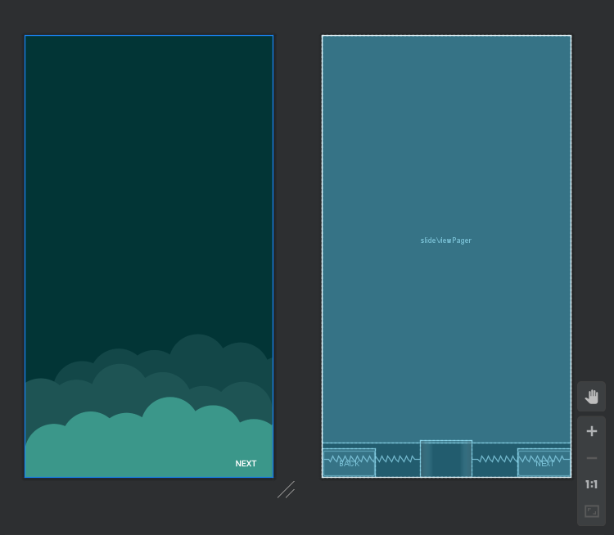
1.attēls Slaidu pamatne
    - Pirmreizējās atvēršanas slaidu informācija
Izkārtojuma veids ir relatīvs un tā augstums un platums sakrīt ar vecāka elementu. Pievieno ImageView, kura garums ir 135sp un platums ir 135sp un tas ir horizontāli centrēts. Novietojums no augšas ir ar atstarpi 81dp. ImageView pievieno vektora failu no mapes res apakšmapes drawble. Pievieno TextView, kurš ir horizontāli centrēts un novietojums no augšas ir ar atstarpi 232dp. Tajā parādās uzraksts heading1, kas iegūts no mapē res apakšmapes values esošā faila strings (skat. 13.pielikumu), ar izmēru 24sp, baltu krāsu un fontu bold, kas izvēlēts no mapes res apakšmapes font. Pievieno vēl vienu TextView, kurš ir horizontāli centrēts un novietojums no augšas ir ar atstarpi 296sp. Tajā parādās uzraksts description1, kas iegūts no mapē res apakšmapes values esošā faila strings, ar izmēru 24sp, baltu krāsu un fontu gothic, kas izvēlēts no mapes res apakšmapes font. Teksta pielīdzinājums ir centrēts, rindstarpas 12sp. (skat. 14.pielikumu), (skat. 2.attēls)
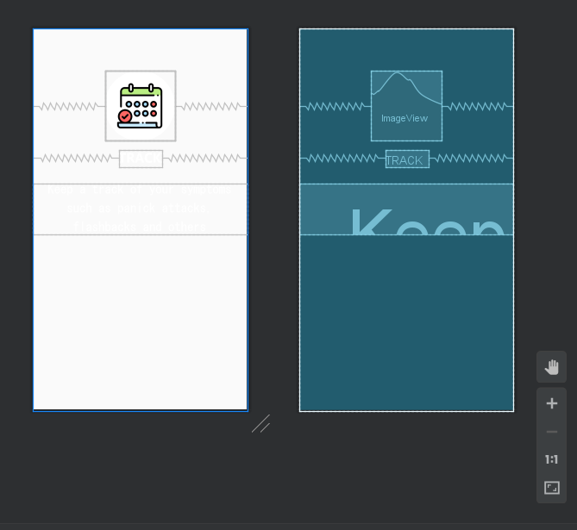
2.attēls Slaidu informācijas izkārtojums
    - Lietotnes sākumskats
Izkārtojuma veids ir ConstraintLayout (ierobežojumu izkārtojums) un tā augstums un platums sakrīt ar vecāka elementu. Pievieno BottomNavigationView, kura apakšējā, kreisā un labā pozīcija ir piesaistīta vecāka elementam. Ikonu nokrāsa un teksta nokrāsa melna. Izvēlnes opcijas pie BottomNavigationView piesaista ar bottom_nav_menu failu. Pievieno Fragment, kura augstums un platums sakrīt ar vecāka elementu. Fragment kreisā, labā un augšējā pozīcija ir piesiastīta vecāka elementam, apakšējā pozīcija piesaistīta BottomNavigationView. Fragment piesaista failu mobile_navigation. (skat. 15., 16. pielikumu), (skat. 3.attēls)
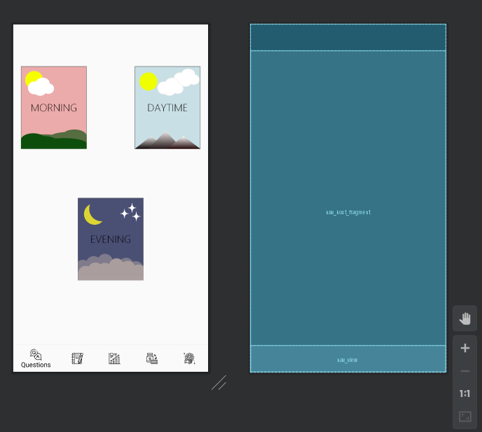
3.attēls Lietotnes sākumskata izkārtojums
  - Ārējā saskarne
    - Aparatūras saskarne
Lai būtu iespējams piekļūt lietotnei, nepieciešama mobilā ierīce ar interneta savienojumu un Google pakalpojumiem (Google Play veikals) vai Huawei Store pakalpojumiem. Mobilai ierīcei ir jābūt skārienjūtīgam ekrānam, kas pildīs ievades funkcijas.
    - Programmatūras saskarne
Lietotni var izmantot ierīces ar Android operētājsistēmu sākot ar versiju 4.0.0 Ice Cream Sandwich.

3. IZMANTOTĀS TEHNOLOĢIJAS
3.1. Android Studio
Android studio ir oficiālā integrētā Google Android operētājsistēmas izstrādes vide, kas veidota uz JetBrains IntelliJ programmatūras bāzes un izstrādāta speciāli Android izstrādei. [3]
Izvēlējos, jo šī izstrādes vide ir paredzēta Android lietotņu izstrādei, kā arī tā piedāvā dažādas funkcionalitātes, piemēram, emulatorus (Android virtuālās ierīces), uz kurām ir viegli palaist un atkļūdot lietotnes.
3.2. Java
Java ir firmas Sun Microsystems izstrādāta objektorientēta programmēšanas valoda. Tā tiek izmantota darbvirsmu un mobilo aplikāciju izveidei, kā arī lielu datu apstrādei.
Izvēlējos, jo tā ir viena no populārākajām programmēšanas valodām, kas speciāli domāta aplikāciju izveidei, kā arī šo valodu atbalsta manis izvēlētā izstrādes vide.
3.3. XML
Datu aprakstīšanai tiek izmantota paplašināmā iezīmēšanas valoda (XML). XML standarts ir elastīgs veids, kā izveidot informācijas formātus un elektroniski koplietot strukturētus datus.
Izvēlējos, jo ar to manis izvēlētajā izstrādes vidē var viegli aprakstīt izkārtojuma failus un to grafisko daļu.
3.4. SQLite
SQLite ir maza izmēra iegultā relāciju datubāzu pārvaldības sistēma. [4]
Izvēlējos, jo lietotnei nav nepieciešama lielizmēra datubāze. Ar SQLite būvētu datubāzi var viegli uzglabāt Android ierīcē, jo tā neaizņem daudz vietas.
3.5. MPAndroidChart
Bezmaksas Android diagrammas skatu/grafiku skatu bibliotēka, kurā var zīmēt līniju, stabiņu, sektoru un citas diagrammas. MPAndroidChart atbalsta arī mērogošanu, vilkšanu un animāciju. Tā ir populāra bibliotēka, kas pieejama GitHub. [1]
Izvēlējos, jo tā ir viena no populārākajām un vienkāršāk lietojamām bibliotēkām, kas paredzēta grafiku veidošanai.

4. LIETOTNES IZSTRĀDE
4.1. Līdzīgu lietotņu izpēte
Veicot Google Play veikalā esošo lietotņu piedāvājumu, bija grūti atrast lietotnes, kuras veidotas posttraumatiskā stresa sindroma kontrolei. Pieejamās lietotnes šai mērķauditorijai lielākoties kalpo tikai kā informatīvais materiāls par pašu diagnozi. Pieejamas lietotnes panikas lēkmju un depresijas kontrolei vai tās pašdiagnostikai. Izpētīto lietotņu piemēri – “Daylio”, “PTSD Coach”, “Calm”, “PTSD Test”, “Post-Traumatic Stress Disorder”, “Moodpath”.
4.2. Lietotnes maketa veidošana
Mērķis – Pirms tiek veidota pati lietotne, jāizveido skatu struktūra, izmantojot dizaina veidošanai paredzēto rīku Adobe XD.
Uzdevums – izveidot skatu strukturētu uzmetumu ar minimāliem dizaina aspektiem.
Risinājums – ņemt vērā ārstu-speciālistu ieteikumus lietotnes noformējumam
4.2.1. Sākumekrāna skats
(skat. 4.attēlu)
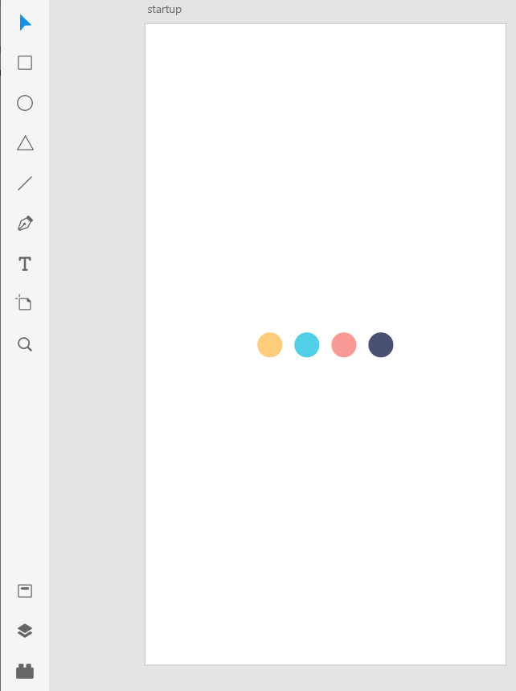
4.attēls Maketa sākuma ekrāns

4.2.2. Informatīvie slaidi
(skat. 5. – 9. attēlu)
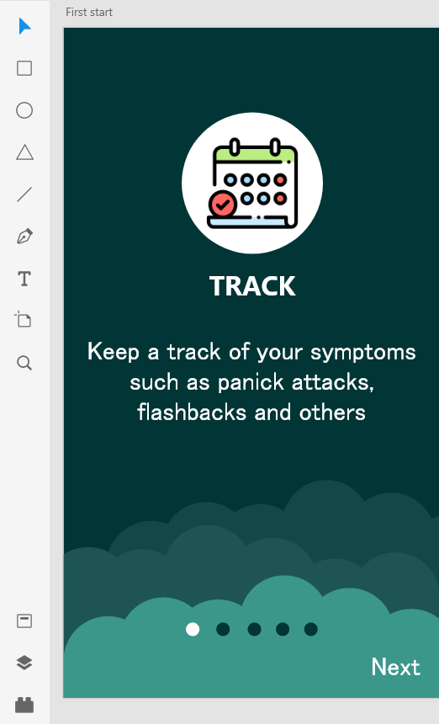
5.attēls Pirmais informatīvais slaids maketā
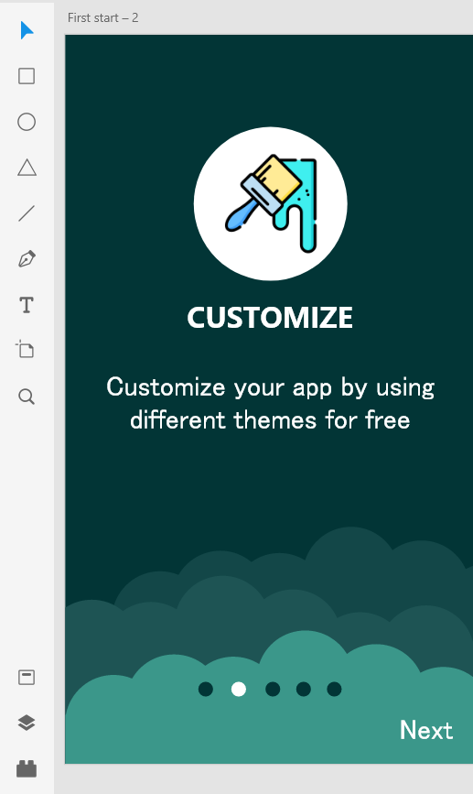
6.attēls Otrais informatīvais slaids maketā
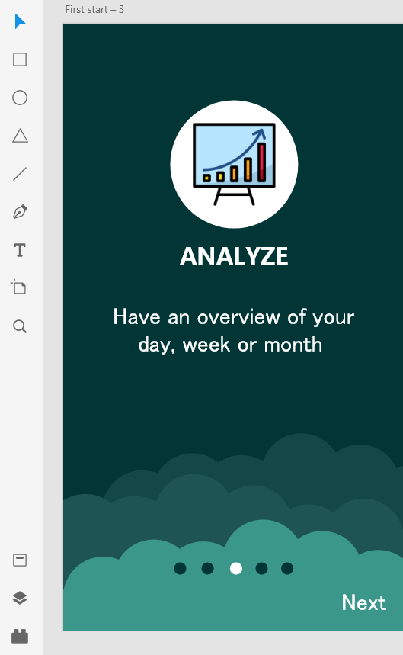
7.attēls Trešais informatīvais slaids maketā
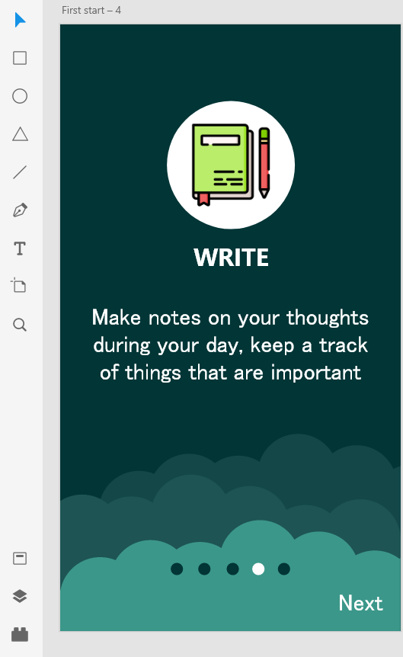
8.attēls Ceturtais informatīvais slaids maketā
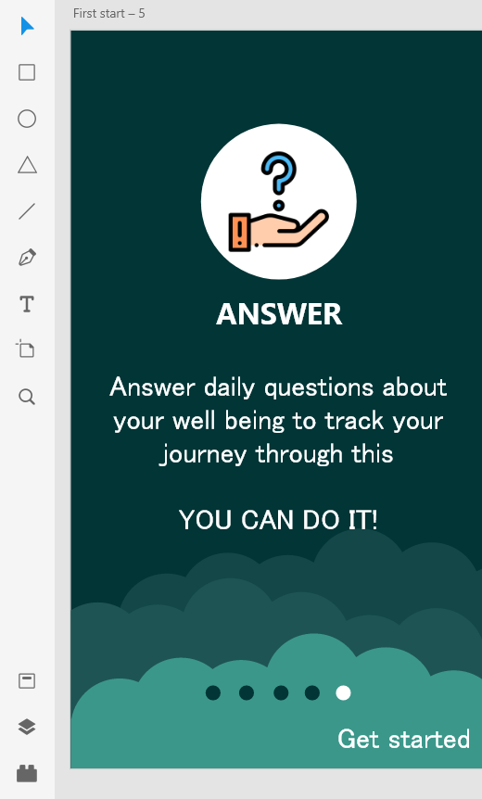
9.attēls Piektais informatīvais slaids maketā
4.2.3. Lietotnes skati
(skat. 10. – 14. attēlu)
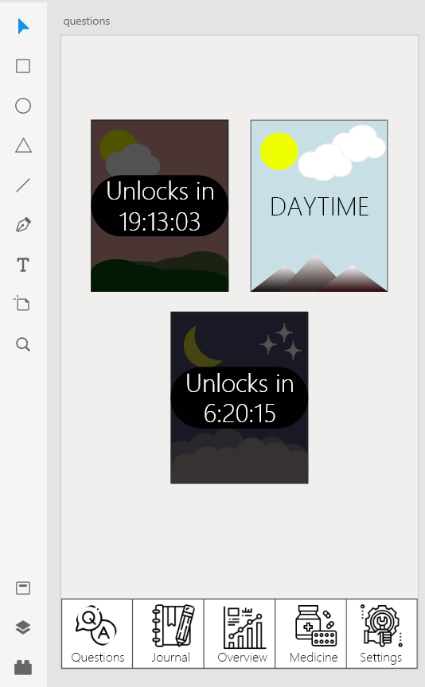
10. attēls Questions skats maketā

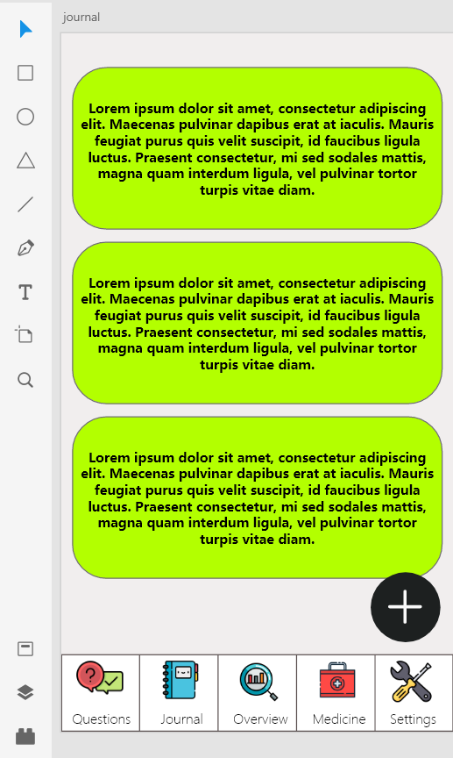
11.attēls Journal skats maketā
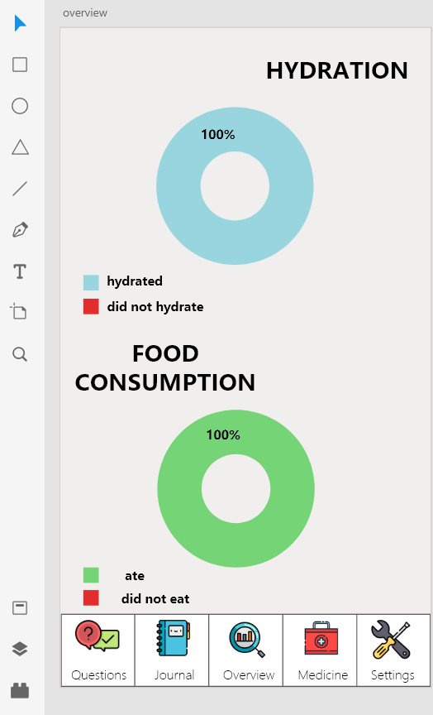
12.attēls Overview skats maketā

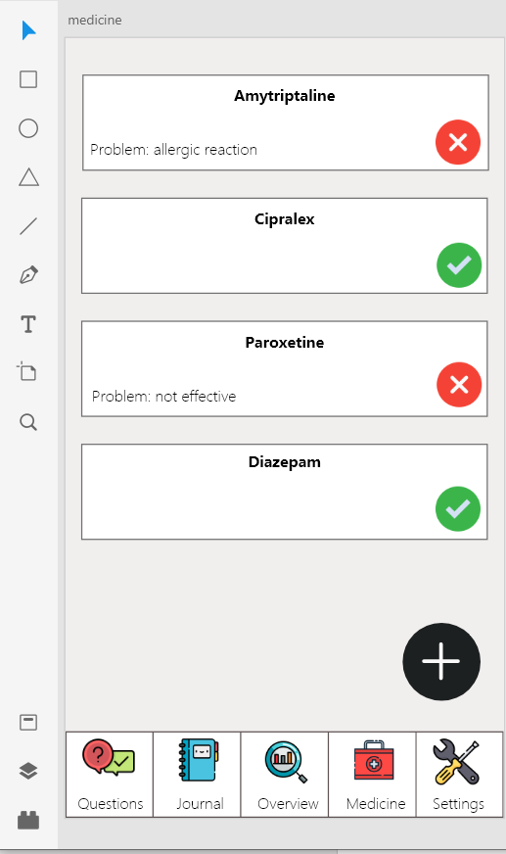
13.attēls Medicine skats maketā
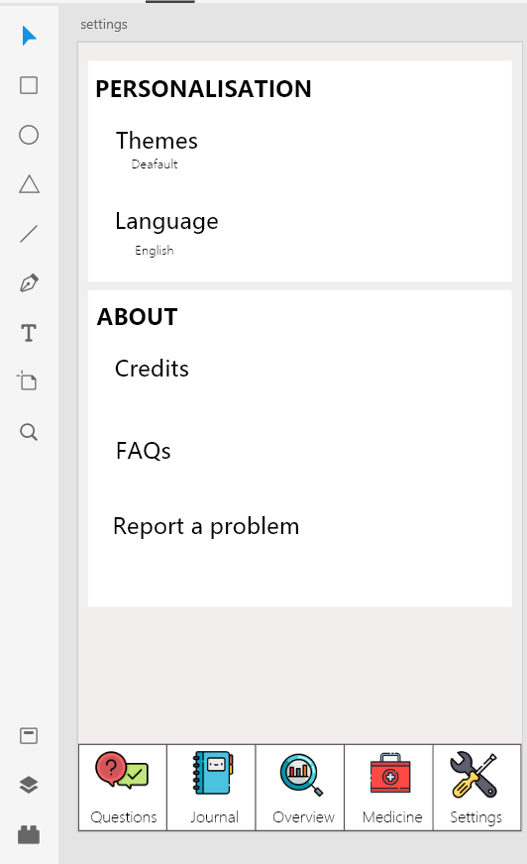
14. attēls Settings skats maketā

4.3. ER modelis
Attēlota sasaiste starp 3 tabulām – answers, morning_questions, questions_answers_morning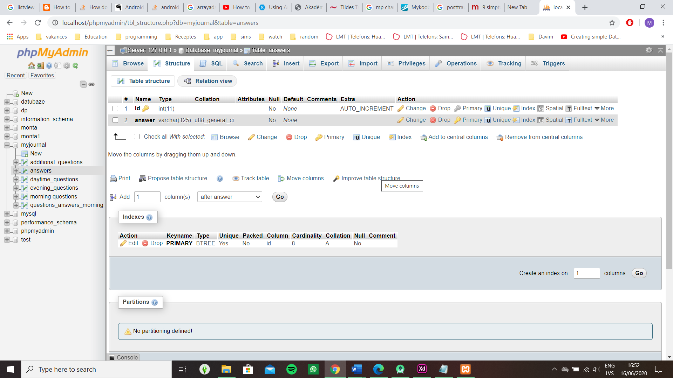
15.attēls Atbilžu tabulas struktūra
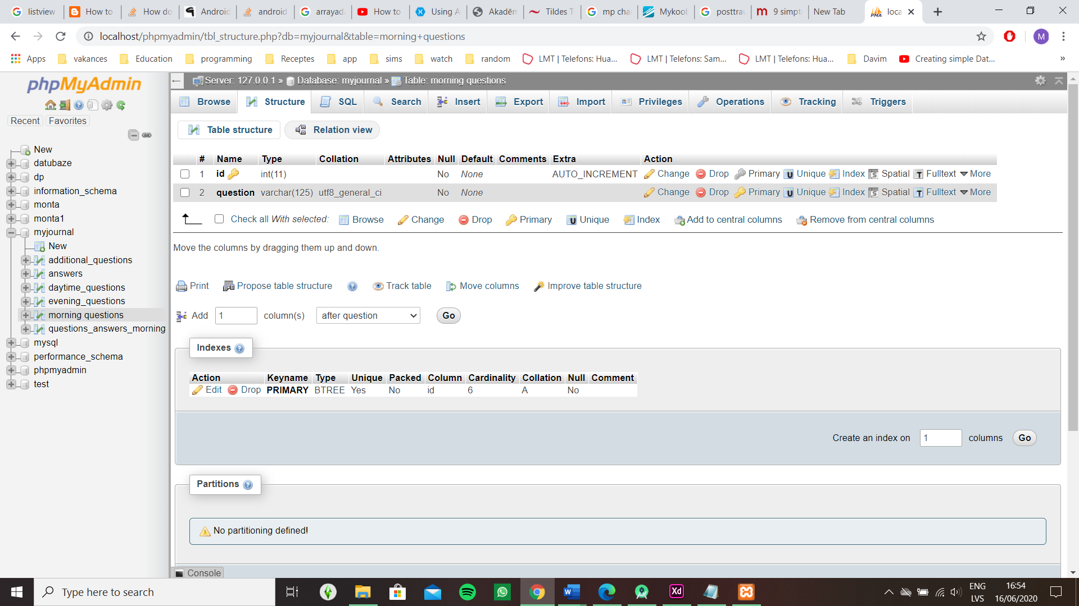
16.attēls Rīta jautājumu tabulas struktūra
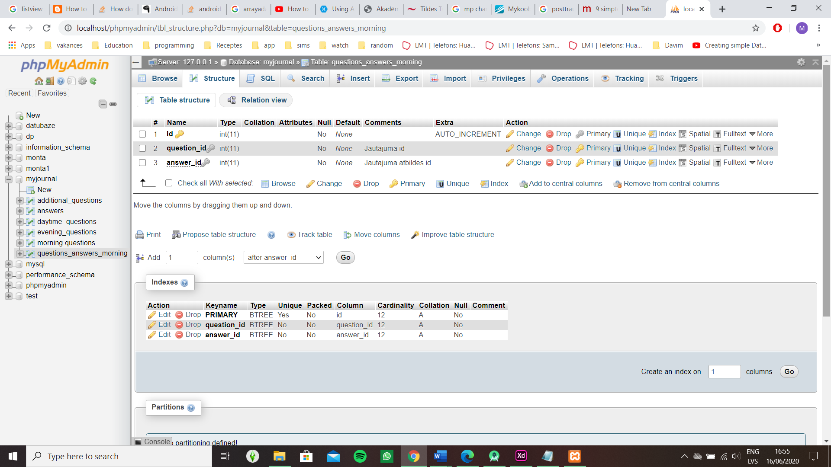
17.attēls Rīta jautājumi ar atbildēm
18.attēls Sasaiste starp tabulām
Galvenajai tabulai questions_answers_morning laukam question_id piesaista tabulas morning_questions lauku id, savukārt laukam answer_id piesaista tabulas answers lauku id.

4.4. Skatu izveidošana lietotnē
Mērķis – izveidot lietotnei nepieciešamos skatus.
Uzdevums – izveidot funkcionālus lietotnes skatus, kas veiksmīgi savā starpā mijiedarbojas.
Risinājums – veidot XML failus, kuru funkcionalitāti veido Java faili.
4.4.1. Questions skats
Lai veidotos Questions skats, izveido XML failu fragment_questions.xml (skat. 17.pielikumu) un Java failu QuestionsFragment.java (skat. 18.pielikumu). XML fails atbild par izskatu, savukārt Java fails atbild par fragmenta funkcionalitāti.
4.4.2. Journal skats
Lai veidotos Journal skats, izveido XML failu fragment_journal.xml (skat. 20.pielikumu) un Java failu JournalFragment.java (skat. 19.pielikumu). XML fails atbild par izskatu, savukārt Java fails atbild par fragmenta funkcionalitāti.
4.4.3. Overview skats
Lai veidotos Overview skats, izveido XML failu fragment_overview.xml (skat. 22.pielikumu) un Java failu OverviewFragment.java (skat. 21.pielikumu). XML fails atbild par izskatu, savukārt Java fails atbild par fragmenta funkcionalitāti.
4.4.4. Medicine skats
Lai veidotos Medicine skats, izveido XML failu fragment_medicine.xml (skat. 24.pielikumu) un Java failu MedicineFragment.java (skat. 23.pielikumu). XML fails atbild par izskatu, savukārt Java fails atbild par fragmenta funkcionalitāti.
4.4.5. Settings skats
Lai veidotos Settings skats, izveido XML failu fragment_settings.xml (skat. 26.pielikumu) un Java failu SettingsFragment.java (skat. 25.pielikumu). Papildus izveido XML failu preferences.xml (skat. 27.pielikums), kurā veido galveno skatu. XML fails atbild par izskatu, savukārt Java fails atbild par fragmenta funkcionalitāti.
4.5. Datu plūsmas modelis
Vispirms atveras sākuma ekrāns, kurš pazūd pēc 2 sekundēm. Tad, ja lietotne tiek atvērta pirmo reizi, atveras informācijas slaidi. Informācijas slaidos pārvietojas ar pogām BACK un NEXT, pēdējā slaidā ir poga FINISH, kas atver lietotnes skatu. Lietotnes skatā pārvietojas ar apakšējo navigāciju, kura maina redzamos fragmentus. Nospiežot navigācijas sadaļas elementu, atveras fragments, kurš attiecināms uz nospiesto navigācijas element, piemēram, nospiežot element Overview atveras Overview fragments.
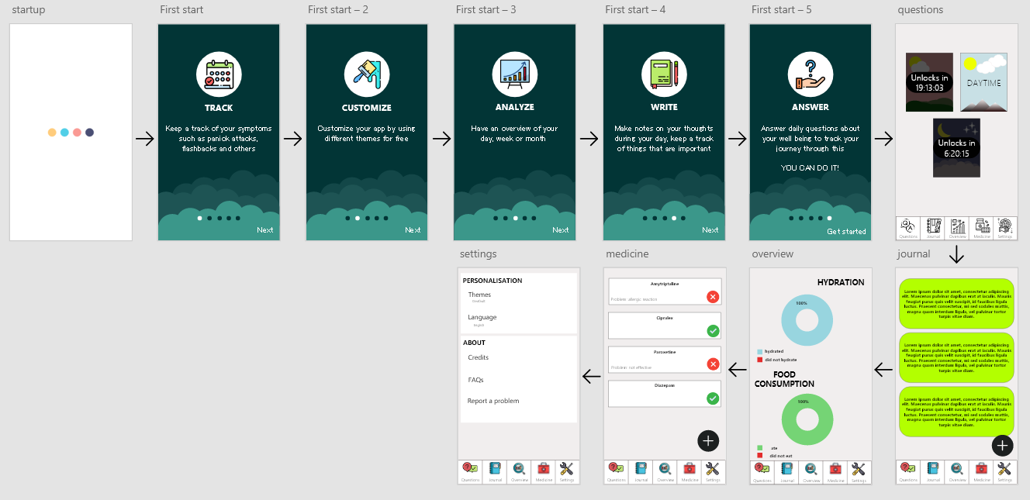
19.attēls Datu plūsma

5. TESTĒŠANA
5.1. Ievads
Testēšana ir svarīga lietotnes izstrādē, lai pārliecinātos par tās pareizu darbību, jo kļūdaina saskarne nevienam lietotājam nav patīkama.
5.2. Testēšanas kritēriji
- Dizaina elementi un to izvietojums
- Funkcionālās prasības – vai stādā pārslēgšanās starp slaidiem ar pogām un vilkšanas žestiem, vai beigās poga aizver slaidus un atver aplikācijas tālāko saturu
- Teksta salasāmība, krāsu salikumi
5.3. Testēšanas rīki un veidi
Lai veiktu lietotnes testēšanu, tiek pielietotas dažādas virtuālās mobilās ierīces, kuras ļauj ātrāk atrast iespējamās kļūdas. Tā kā lietotnei ir jāpiemērojas dažādām mobilām ierīcēm, izvēlējos ierīces ar dažādām izšķirtspējām, dažādiem displeja izmēriem, kā arī dažādām operētājsistēmas versijām.
Bija iespēja pārbaudīt darbību arī uz fiziskās ierīces Huawei Mate 20 Lite, tādējādi dodot iespēju salīdzināt lietotnes darbību virtuālā un fiziskā ierīcē.
Testēšanai izmantotas tika izstrādes vidē pieejamās virtuālās ierīces jeb emulatori Pixel ar API 29 (Android 10), , Pixel 3A XL ar API 25 (Android 7.1.1), Android Accelerated x86 Nougat ar API 25 (Android 7.1.1), Pixel 3 ar API 28 (Android 9.0), kā arī papildus izveidota ierīce, kas atbilst Huawei Mate 20 Lite ar API 29 (Android 10).
Testēšanas laikā darba autore bija testētāja un veica nepieciešamos testus. Tika atklāti funkcionāli un dizainiski trūkumi, kuri pēc tam tika izlaboti.
Testējot informatīvos slaidus vairāk tika testēta funkcionalitāte, kam ir izveidots testpiemērs (skat. 5.4. punktu), un atklājās, ka nestrādāja punktu indikators, kas tika izlabots.
Lietotnes ielādes ātrums netika testēts, jo tas ir atkarīgs no ierīces veiktspējas, uz kuras tā ir instalēta.

5.4.Blokshēma informācijas slaidu testēšanai
SĀKUMS

Lietotne izvada pirmo slaidu ar informāciju
Vai nomainījās slaida apraksts un bilde?
Lietotājs nospiež pogu NEXT
Lietotājs veic vilkšanas žestu no kreisās uz labo pusi
Nē
Vai nomainījās slaida apraksts un bilde?
Nē
Vai nomainījās punktu indikators?
Jā
Jā
Nē
Lietotājs veic vilkšanas žestu no labās uz kreiso pusi
Lietotājs nospiež pogu BACK
Vai nomainījās slaida apraksts un bilde?
Vai nomainījās slaida apraksts un bilde?
Nē
Jā
Nē
Lietotājs nospiež pogu FINISH

Jā
Nē
BEIGAS

Vai atvērās lietotnes skats?
Jā
Jā

LIETOTĀJA CEĻVEDIS
  - Lietotnes atvēršana
Lai atvērtu lietotni, jānospiež lietotnes My Journal ikona. (skat. 20.att.)
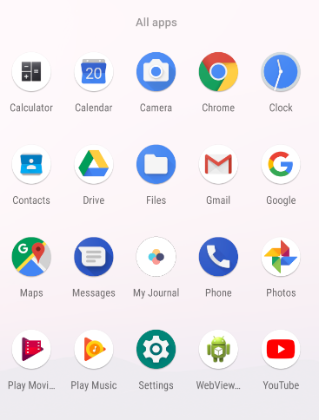
20.attēls My Journal lietotņu izvēlnē
    - Lietotnes atvēršanās pirmo reizi
Lietotnes sākumā parāda atvēršanas ekrānu. (skat. 21.att.)
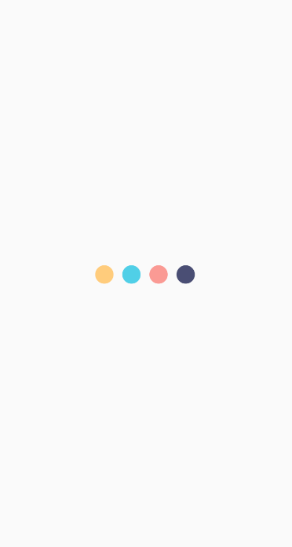
21.attēls Sākuma ekrāns
Pēc sākuma ekrāna parādīšanās, sekos neliela informācija par iespējām, ko sniedz lietotne. (skat. 22.att.)
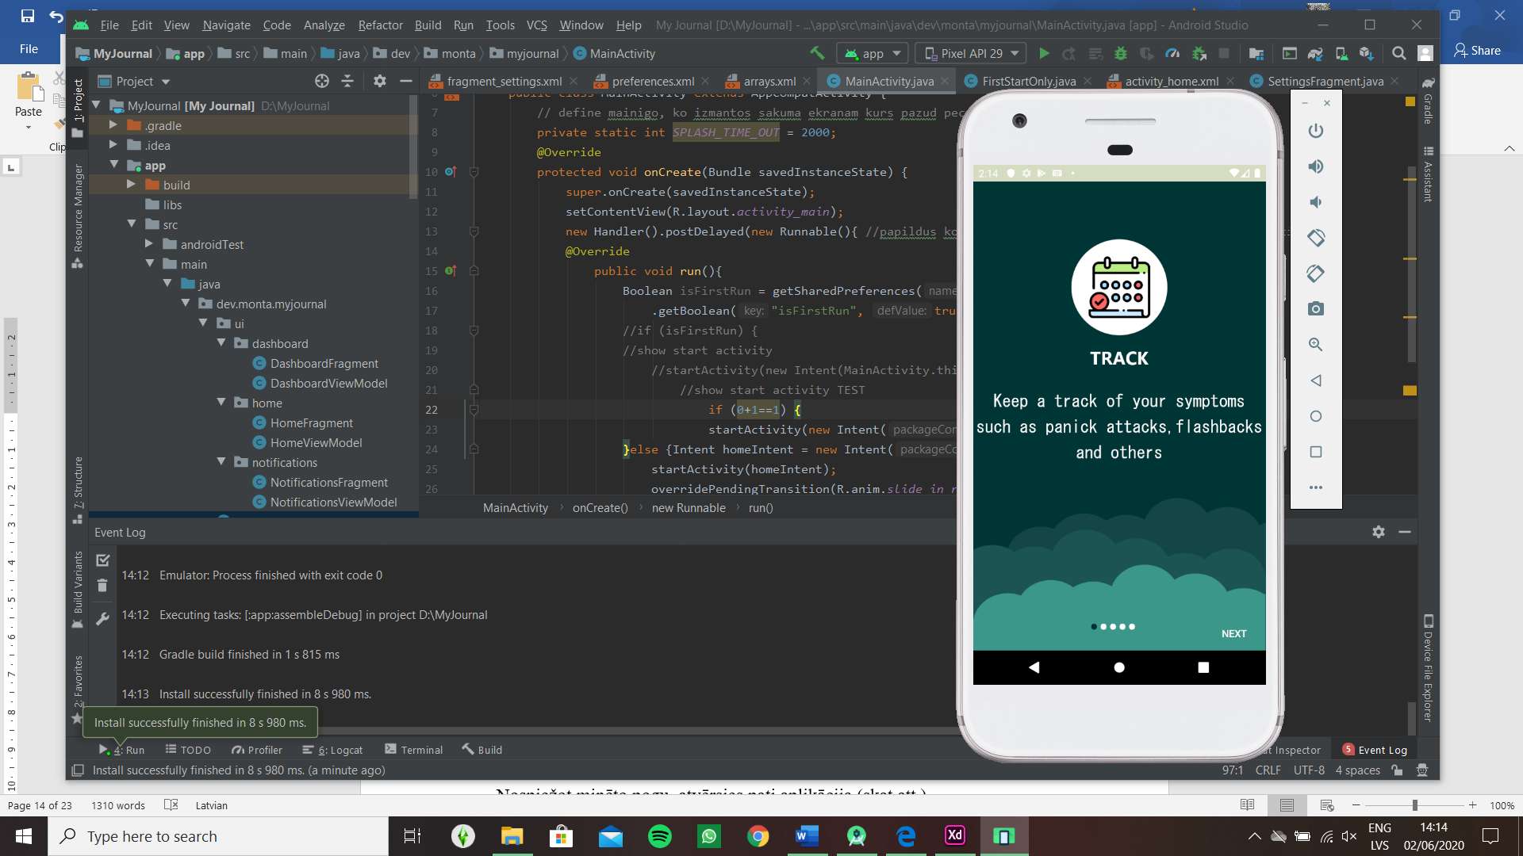
22.attēls Sākuma informācija
Pārslēgties uz nākamo informācijas slaidu var ar pogu NEXT, vai slidinot pirkstu pār ekrānu no labās uz kreiso pusi. (skat. 23.att.)
23.attēls Poga NEXT sākuma informācijā
Pārslēgties uz iepriekšējo informācijas slaidu var ar pogu BACK, vai slidinot pirkstu pār ekrānu no kreisās uz labo pusi. (skat. 24.att.)
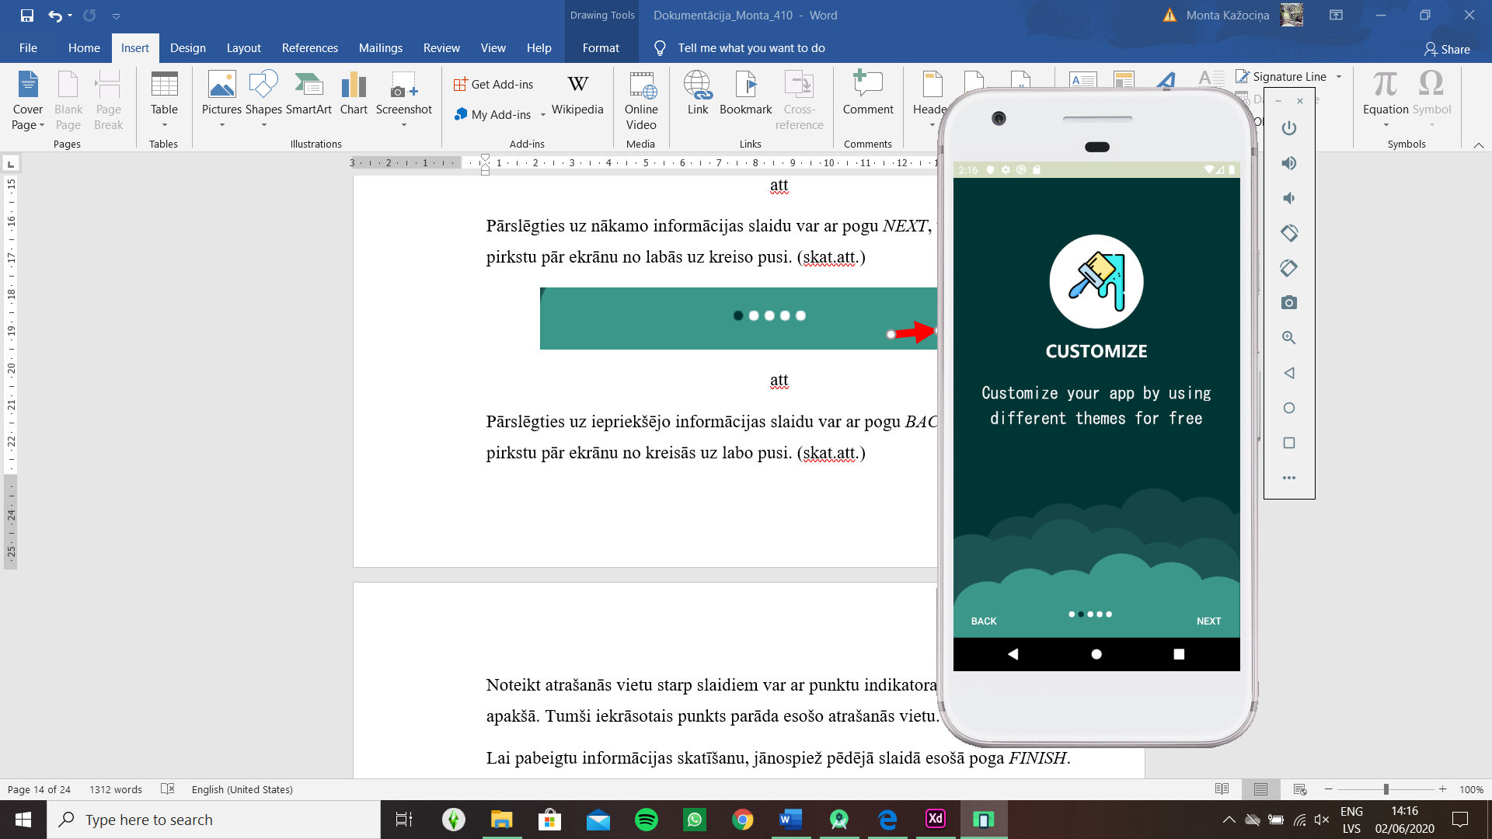
24.attēls Poga BACK sākuma informācijā
Noteikt atrašanās vietu starp slaidiem var ar punktu indikatora palīdzību ekrāna apakšā. Tumši iekrāsotais punkts parāda esošo atrašanās vietu. (skat. 25.att.)
25.attēls Punktu indikators
Lai pabeigtu informācijas skatīšanu, jānospiež pēdējā slaidā esošā poga FINISH. (skat. 26.att.)
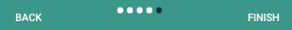
26.attēls Poga FINISH sākuma informācijā
Nospiežot pogu FINISH, atvērsies pati lietotne (skat. 27.att.)
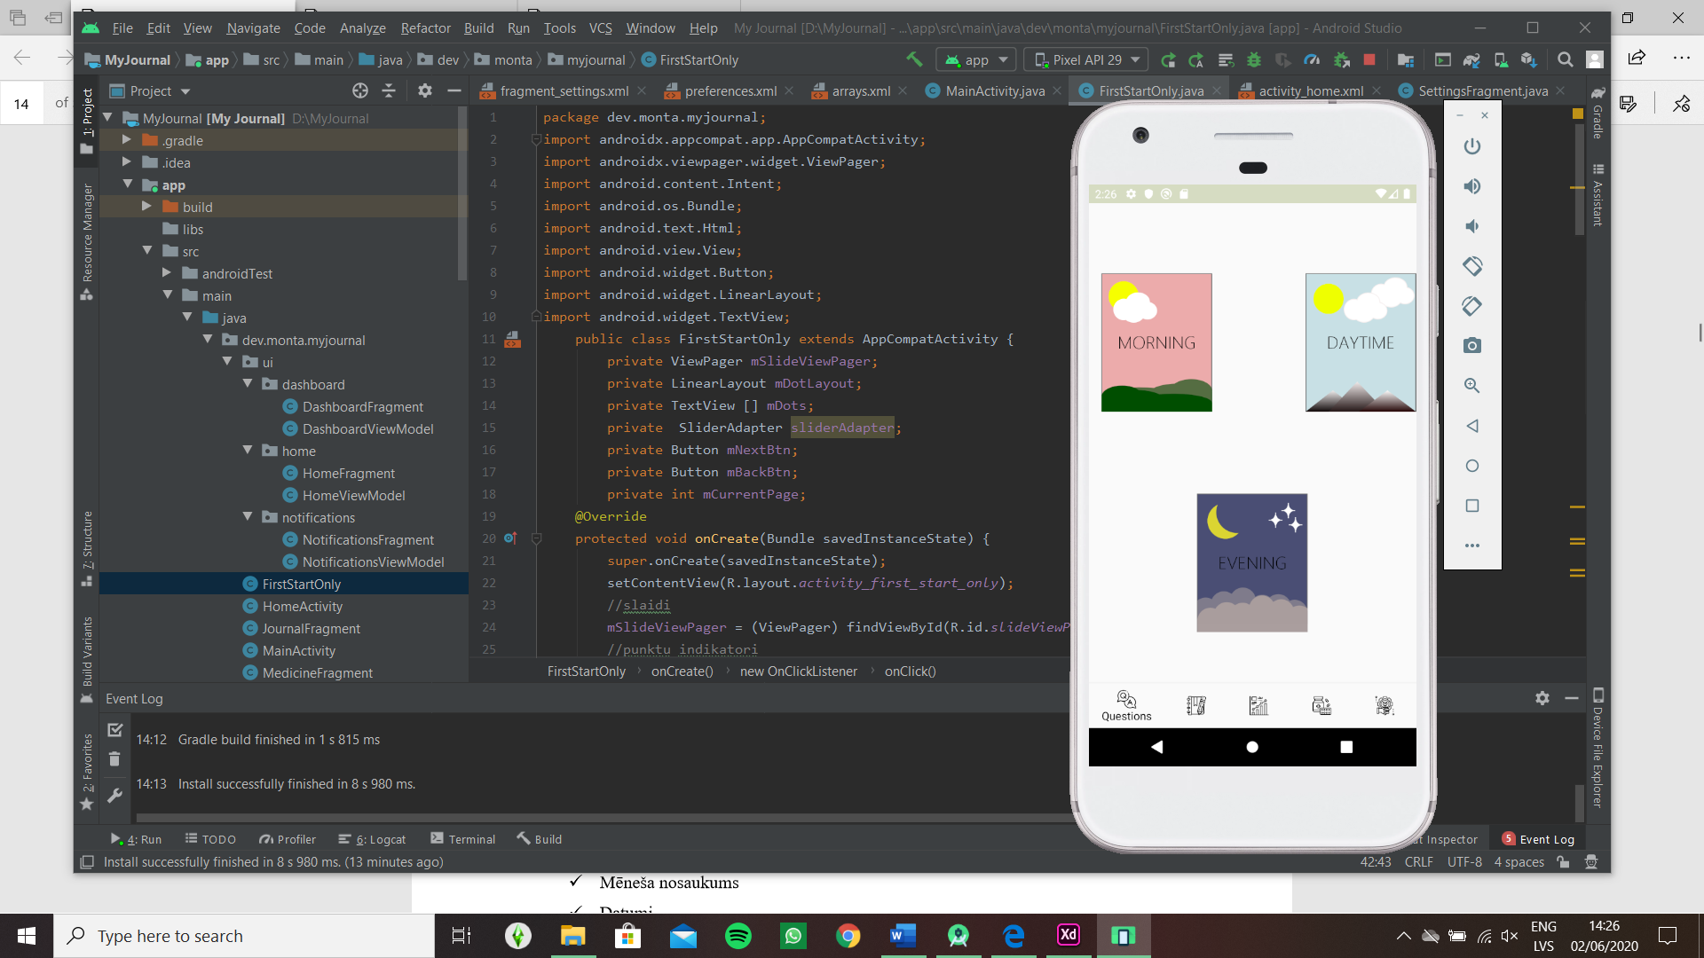
27.attēls Lietotnes skats
    - Lietotnes atvēršanās pēc tās atvēršanas pirmo reizi
Lietotne sākumā parāda atvēršanas ekrānu. (skat. 21.att.)
Pēc sākuma ekrāna parādīšanās, atvērsies pati lietotne. (skat. 27.att.)
  - Pārslēgšanās starp lietotnes sadaļām
Lai noteiktu, kura sadaļa ir atvērta dotajā mirklī, ekrāna apakšā izvēlnes sadaļā atrod ikonu, zem kuras parādās sadaļas nosaukums. Pēc noklusējuma ir atvērta sadaļa Questions. (skat. 28.att.)
28.attēls Atlasīta sadaļa QUESTIONS
Lai pārslēgtos starp sadaļām, jānospiež uz vēlamās sadaļas ikonas. (skat. 29.att.)
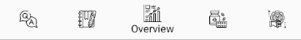
29.attēls Atlasīta sadaļa OVERVIEW

SECINĀJUMI
- Izstrādājot lietotni, darba autore guva papildus zināšanas par izstrādes vidi Android Studio.
- Tika iegūta pieredze projektu plānošanā, komunicējot ar mērķauditoriju un ārstiem, apmierinot abu pušu prasības.
- Bija saskare ar tādām problēmām kā ārstu vadlīniju ievērošana, lietotnes pielāgošana dažādām mobilajām ierīcēm, kā arī biežajiem izstrādes vides atjauninājumiem.
- Gūtā pieredze noderēs arī nākotnē veidojot citas lietotnes ar Android Studio, kā arī turpinot izstrādāt šo lietotni.

IZMANTOTO AVOTU SARAKSTS
  - GitHub, MPAndroidChart [Tiešsaiste]. Pieejams: https://github.com/PhilJay/MPAndroidChart. [Piekļūts: 20.04.2020.]
  - Likumi.lv, Fizisko personu datu apstrādes likums [Tiešsaiste]. Pieejams: https://likumi.lv/ta/id/300099-fizisko-personu-datu-apstrades-likums. [Piekļūts: 09.10.2019.]
  - Developer.android.com, Android studio user guide [Tiešsaiste]. Pieejams: https://developer.android.com/studio/intro. [Piekļūts: 09.10.2019.]
  - Sqlite.org, Documentation [Tiešsaiste]. Pieejams: https://www.sqlite.org/docs.html. [Piekļūts 04.05.2020.]
  - Flaticon.com, ikonas [Tiešsaiste]. Pieejams: https://www.flaticon.com/. [Piekļūts: 17.11.2019.]

PIELIKUMI

1.pielikums MainActivity.java
package dev.monta.myjournal;
import androidx.appcompat.app.AppCompatActivity;
import android.content.Intent;
import android.os.Bundle;
import android.os.Handler;
public class MainActivity extends AppCompatActivity {
// define mainigo, ko izmantos sakuma ekranam kurs pazud pec 2000 milisekundem jeb 2 sekundem
private static int SPLASH_TIME_OUT = 2000;
@Override
protected void onCreate(Bundle savedInstanceState) {
super.onCreate(savedInstanceState);
setContentView(R.layout.activity_main);
new Handler().postDelayed(new Runnable(){ //atlauj palaist HomeActivity pec MainActivity
@Override
public void run(){
Boolean isFirstRun = getSharedPreferences("PREFERENCE", MODE_PRIVATE)
.getBoolean("isFirstRun", true);
if (isFirstRun) {
//show start activity
startActivity(new Intent(MainActivity.this, FirstStartOnly.class));
//show start activity TEST
//if (0+1==1) {
//startActivity(new Intent(MainActivity.this, FirstStartOnly.class));
}else {Intent homeIntent = new Intent(MainActivity.this, HomeActivity.class);
startActivity(homeIntent);
overridePendingTransition(R.anim.slide_in_right, R.anim.slide_out_left);
finish();
}
getSharedPreferences("PREFERENCE", MODE_PRIVATE).edit()
.putBoolean("isFirstRun", false).commit();
}
}, SPLASH_TIME_OUT);
}
}

2.pielikums SliderAdapter.java
package dev.monta.myjournal;
import android.content.Context;
import android.view.LayoutInflater;
import android.view.View;
import android.view.ViewGroup;
import android.widget.ImageView;
import android.widget.RelativeLayout;
import android.widget.TextView;
import androidx.annotation.NonNull;
import androidx.viewpager.widget.PagerAdapter;
public class SliderAdapter extends PagerAdapter {
Context context;
LayoutInflater layoutInflater;
public SliderAdapter(Context context){
this.context = context;
}
//Masivi
public int[] slide_icons = {
R.drawable.starticon1,
R.drawable.starticon2,
R.drawable.starticon3,
R.drawable.starticon4,
R.drawable.starticon5
};
public String [] slide_headings = {
"TRACK",
"CUSTOMIZE",
"ANALYZE",
"WRITE",
"ANSWER"
};
public String [] slide_descriptions = {
"Keep a track of your symptoms such as panick attacks,flashbacks and others",
"Customize your app by using different themes for free",
"Have an overview of your day, week or month ",
"Make notes on your thoughts during your day, keep a track of things that are important",
"Answer daily questions about your well-being to track your journey through this\n" +
"\n" +
"YOU CAN DO IT!"
};
@Override
//saskaita virsrakstu skaitu lidz ar to slaidu skaitu
public int getCount() {
return slide_headings.length;
}
@Override
//atgriez view ar objektiem
public boolean isViewFromObject(View view, Object object) {
return view == (RelativeLayout) object;
}
@Override
public Object instantiateItem(@NonNull ViewGroup container, int position) {
layoutInflater = (LayoutInflater) context.getSystemService(context.LAYOUT_INFLATER_SERVICE);
View view = layoutInflater.inflate(R.layout.slide_layout, container, false);
ImageView slideImageView = (ImageView) view.findViewById(R.id.slide_image); //automatiski nomaina ikonas
TextView slideHeading = (TextView) view.findViewById(R.id.heading); //automatiski nomaina heading
TextView slideDescription = (TextView) view.findViewById(R.id.description); //automatiski nomaina aprakstu
//nosaka automatiski atlasito datu poziciju
slideImageView.setImageResource(slide_icons [position]);
slideHeading.setText(slide_headings[position]);
slideDescription.setText(slide_descriptions [position]);
container.addView(view);
return view;
}
@Override
//partrauc slaidus
public void destroyItem(@NonNull ViewGroup container, int position, @NonNull Object object) {
container.removeView((RelativeLayout)object);
}
}

3.pielikums FirstStartOnly.java
package dev.monta.myjournal;
import androidx.appcompat.app.AppCompatActivity;
import androidx.viewpager.widget.ViewPager;
import android.content.Intent;
import android.os.Bundle;
import android.text.Html;
import android.view.View;
import android.widget.Button;
import android.widget.LinearLayout;
import android.widget.TextView;
public class FirstStartOnly extends AppCompatActivity {
private ViewPager mSlideViewPager;
private LinearLayout mDotLayout;
private TextView [] mDots;
private SliderAdapter sliderAdapter;
private Button mNextBtn;
private Button mBackBtn;
private int mCurrentPage;
@Override
protected void onCreate(Bundle savedInstanceState) {
super.onCreate(savedInstanceState);
setContentView(R.layout.activity_first_start_only);
//slaidi
mSlideViewPager = (ViewPager) findViewById(R.id.slideViewPager);
//punktu indikatori
mDotLayout = (LinearLayout) findViewById(R.id.dotsLayout);
//next poga
mNextBtn = (Button) findViewById(R.id.nextbtn);
//back poga
mBackBtn = (Button) findViewById(R.id.backbtn);
sliderAdapter = new SliderAdapter(this);
//palaiz adapteri
mSlideViewPager.setAdapter(sliderAdapter);
addDotsIndicator(0);
mSlideViewPager.addOnPageChangeListener(viewListener);
//OnClickListeners pogam
mNextBtn.setOnClickListener(new View.OnClickListener() {
@Override
public void onClick(View v) {
mSlideViewPager.setCurrentItem(mCurrentPage + 1);
//palaiz Home Activity ar finish pogu
if(mCurrentPage + 1 == 5){
mNextBtn.setOnClickListener(new View.OnClickListener() {
@Override
public void onClick(View v) {
Intent intent = new Intent(FirstStartOnly.this, HomeActivity.class);
startActivity(intent);
}
}
);
}
}
}
);
mBackBtn.setOnClickListener(new View.OnClickListener() {
@Override
public void onClick(View v) {
mSlideViewPager.setCurrentItem(mCurrentPage - 1);
}
}
);
}
//punktu indikators
public void addDotsIndicator(int position){
//5==tik punktinu
mDots = new TextView[5];
//nonem ieprieksejo tadejadi punkti iet lidzi slaidiem
mDotLayout.removeAllViews();
for(int i = 0; i < mDots.length; i++){
mDots[i] = new TextView(this);
//define simbola kodu (aplitis)
mDots[i].setText(Html.fromHtml("&#8226"));
mDots[i].setTextSize(40);
mDots[i].setTextColor(getResources().getColor(R.color.white));
mDotLayout.addView(mDots[i]);
}
if (mDots.length>0){
mDots[position].setTextColor(getResources().getColor(R.color.darkgreen2));
}
}
ViewPager.OnPageChangeListener viewListener = new ViewPager.OnPageChangeListener() {
@Override
public void onPageScrolled(int position, float positionOffset, int positionOffsetPixels) {
}
@Override
public void onPageSelected(int current_page) {
addDotsIndicator(current_page);
mCurrentPage = current_page;
//pirmas lapas pogas
if(current_page ==0){
mNextBtn.setEnabled(true);
mBackBtn.setEnabled(false);
mBackBtn.setVisibility(View.INVISIBLE);
mNextBtn.setText("Next");
mBackBtn.setText("");
}else if (current_page == mDots.length - 1){
//pedejas lapas pogas
mNextBtn.setEnabled(true);
mBackBtn.setEnabled(true);
mBackBtn.setVisibility(View.VISIBLE);
mNextBtn.setText("Finish");
mBackBtn.setText("Back");
} else {
//parejo lapu pogas
mNextBtn.setEnabled(true);
mBackBtn.setEnabled(true);
mBackBtn.setVisibility(View.VISIBLE);
mNextBtn.setText("Next");
mBackBtn.setText("Back");
}
}
@Override
public void onPageScrollStateChanged(int state) {
}
};
@Override
public void finish() {
super.finish();
overridePendingTransition(R.anim.slide_in_left, R.anim.slide_out_right);
}
}

4.pielikums activity_first_start_only.xml

<?xml version="1.0" encoding="utf-8"?>
<RelativeLayout xmlns:android="http://schemas.android.com/apk/res/android"
xmlns:tools="http://schemas.android.com/tools"
android:layout_width="match_parent"
android:layout_height="match_parent"
tools:context=".FirstStartOnly"
android:background="@drawable/backgroundstart">
<androidx.viewpager.widget.ViewPager
android:id="@+id/slideViewPager"
android:layout_width="match_parent"
android:layout_height="673dp"
>
</androidx.viewpager.widget.ViewPager>
<LinearLayout
android:id="@+id/dotsLayout"
android:layout_width="84dp"
android:layout_height="61dp"
android:layout_alignParentBottom="true"
android:layout_centerHorizontal="true"
android:orientation="horizontal"
/>
<Button
android:id="@+id/backbtn"
android:layout_width="wrap_content"
android:layout_height="wrap_content"
android:layout_alignParentLeft="true"
android:layout_alignParentBottom="true"
android:background="@android:color/transparent"
android:text="Back"
android:visibility="invisible"
android:textColor="@color/white"
/>
<Button
android:id="@+id/nextbtn"
android:layout_width="wrap_content"
android:layout_height="wrap_content"
android:layout_alignParentRight="true"
android:layout_alignParentBottom="true"
android:background="@android:color/transparent"
android:text="Next"
android:textColor="@color/white"
/>
</RelativeLayout>

5.pielikums HomeActivity.java

package dev.monta.myjournal;
import androidx.annotation.NonNull;
import androidx.appcompat.app.AppCompatActivity;
import androidx.fragment.app.Fragment;
import android.os.Bundle;
import android.view.MenuItem;
import com.google.android.material.bottomnavigation.BottomNavigationView;
public class HomeActivity extends AppCompatActivity
implements BottomNavigationView.OnNavigationItemSelectedListener {
@Override
protected void onCreate(Bundle savedInstanceState) {
super.onCreate(savedInstanceState);
setContentView(R.layout.activity_home);
BottomNavigationView navigation = findViewById(R.id.nav_view); //piesaista bottom navigation
navigation.setOnNavigationItemSelectedListener(this);
//noklusejuma fragments
loadFragment(new QuestionsFragment());
}
//aizvieto fragmentus
private boolean loadFragment (Fragment fragment){
if (fragment != null){
getSupportFragmentManager()
.beginTransaction()
.replace(R.id.container, fragment)
.commit();
return true;
}
return false;
}
//navigacijas item selektors, kas nosaka izveleto fragmentu
@Override
public boolean onNavigationItemSelected(@NonNull MenuItem item) {
Fragment fragment = null;
//izseko, kura opcija ir atlasita
switch (item.getItemId()){
case R.id.navigation_questions:
fragment = new QuestionsFragment();
break;
case R.id.navigation_journal:
fragment = new JournalFragment();
break;
case R.id.navigation_overview:
fragment = new OverviewFragment();
break;
case R.id.navigation_medicine:
fragment = new MedicineFragment();
break;
case R.id.navigation_settings:
fragment = new SettingsFragment();
break;
}
return loadFragment(fragment);
}
@Override
public void finish() {
super.finish();
overridePendingTransition(R.anim.slide_in_left, R.anim.slide_out_right);
}
}

6.pielikums bottom_nav_menu.xml
<?xml version="1.0" encoding="utf-8"?>
<menu xmlns:android="http://schemas.android.com/apk/res/android">
<item
android:id="@+id/navigation_questions"
android:icon="@drawable/questionsnav"
android:title="@string/title_questions"
/>
<item
android:id="@+id/navigation_journal"
android:icon="@drawable/journalnav"
android:title="@string/title_journal"
/>
<item
android:id="@+id/navigation_overview"
android:icon="@drawable/overviewnav"
android:title="@string/title_overview"
/>
<item
android:id="@+id/navigation_medicine"
android:icon="@drawable/medicinenav"
android:title="@string/title_medicine"
/>
<item
android:id="@+id/navigation_settings"
android:icon="@drawable/settingsnav"
android:title="@string/title_settings"
/>
</menu>

7.pielikums slide_in_left.xml
<?xml version="1.0" encoding="utf-8"?>
<set xmlns:android="http://schemas.android.com/apk/res/android">
<translate
android:duration="@android:integer/config_mediumAnimTime"
android:fromXDelta="-100%p"
android:toXDelta="0" />
</set>

8.pielikums slide_in_right.xml
<?xml version="1.0" encoding="utf-8"?>
<set xmlns:android="http://schemas.android.com/apk/res/android">
<translate
android:duration="@android:integer/config_mediumAnimTime"
android:fromXDelta="100%p"
android:toXDelta="0" />
</set>

9.pielikums slide_out_left.xml
<?xml version="1.0" encoding="utf-8"?>
<set xmlns:android="http://schemas.android.com/apk/res/android">
<translate
android:duration="@android:integer/config_mediumAnimTime"
android:fromXDelta="0"
android:toXDelta="-100%p" />
</set>

10.pielikums slide_out_right.xml
<?xml version="1.0" encoding="utf-8"?>
<set xmlns:android="http://schemas.android.com/apk/res/android">
<translate
android:duration="@android:integer/config_mediumAnimTime"
android:fromXDelta="0"
android:toXDelta="100%p" />
</set>

11.pielikums activity_main.xml
<?xml version="1.0" encoding="utf-8"?>
<RelativeLayout xmlns:android="http://schemas.android.com/apk/res/android"
xmlns:app="http://schemas.android.com/apk/res-auto"
xmlns:tools="http://schemas.android.com/tools"
android:layout_width="match_parent"
android:layout_height="match_parent"
tools:context=".MainActivity"
> <!--definee fona bildi (fonu)-->
<ImageView
android:id="@+id/logo"
android:layout_width="wrap_content"
android:layout_height="wrap_content"
android:layout_centerInParent="true"
app:srcCompat="@drawable/logo" />
</RelativeLayout>

12.pielikums colors.xml
<?xml version="1.0" encoding="utf-8"?>
<resources>
<!--pievienotaas krasas-->
<color name="white">#FFFFFF</color>
<color name="light1">#F8F5E6</color>
<color name="light2">#F9EBD0</color>
<color name="lightgreen">#D6DCC2</color>
<color name="lightgreen2">#B9C7A4</color>
<color name="green">#3B978A</color>
<color name="darkgreen">#1E5454</color>
<color name="darkgreen2">#023536</color>
<color name="black">#000000</color>
<!--var tikt ieklauti themes, katrs theme javeido ar atsevisku krasu tagu-->
</resources>

13.pielikums strings.xml
<resources>
<string name="app_name">My Journal</string>
<string name="my_journal">My Journal</string>
<string name="welcome">Welcome</string>
<string name="get_started">Get started</string>
<string name="description1">Keep a track of your symptoms such as panick attacks, flashbacks and others</string>
<string name="heading1">TRACK</string>
<string name="title_activity_home">HomeActivity</string>
<string name="title_questions">Questions</string>
<string name="title_journal">Journal</string>
<string name="title_overview">Overview</string>
<string name="title_medicine">Medicine</string>
<string name="title_settings">Settings</string>
</resources>

14.pielikums slide_layout.xml
<?xml version="1.0" encoding="utf-8"?>
<RelativeLayout xmlns:android="http://schemas.android.com/apk/res/android"
xmlns:app="http://schemas.android.com/apk/res-auto"
android:layout_width="match_parent"
android:layout_height="match_parent">
<ImageView
android:id="@+id/slide_image"
android:layout_width="135sp"
android:layout_height="135sp"
android:layout_marginTop="81dp"
app:srcCompat="@drawable/starticon1"
android:layout_centerHorizontal="true"
/>
<TextView
android:id="@+id/heading"
android:layout_width="wrap_content"
android:layout_height="wrap_content"
android:layout_marginTop="232dp"
android:fontFamily="@font/bold"
android:text="@string/heading1"
android:textColor="@color/white"
android:textSize="24sp"
android:layout_centerHorizontal="true"
/>
<TextView
android:id="@+id/description"
android:layout_width="wrap_content"
android:layout_height="wrap_content"
android:layout_marginTop="296sp"
android:fontFamily="@font/gothic"
android:lineSpacingExtra="12sp"
android:text="@string/description1"
android:textAlignment="center"
android:layout_gravity="center_horizontal"
android:textColor="@color/white"
android:textSize="24sp"
/>
</RelativeLayout>

15.pielikums activity_home.xml
<?xml version="1.0" encoding="utf-8"?>
<androidx.constraintlayout.widget.ConstraintLayout xmlns:android="http://schemas.android.com/apk/res/android"
xmlns:app="http://schemas.android.com/apk/res-auto"
android:id="@+id/container"
android:layout_width="match_parent"
android:layout_height="match_parent"
android:paddingTop="?attr/actionBarSize">
<com.google.android.material.bottomnavigation.BottomNavigationView
android:id="@+id/nav_view"
android:layout_width="0dp"
android:layout_height="wrap_content"
android:layout_marginStart="0dp"
android:layout_marginEnd="0dp"
android:background="?android:attr/windowBackground"
app:layout_constraintBottom_toBottomOf="parent"
app:layout_constraintLeft_toLeftOf="parent"
app:layout_constraintRight_toRightOf="parent"
app:itemIconTint="@color/black"
app:itemTextColor="@color/black"
app:menu="@menu/bottom_nav_menu" />
<fragment
android:id="@+id/nav_host_fragment"
android:name="androidx.navigation.fragment.NavHostFragment"
android:layout_width="match_parent"
android:layout_height="match_parent"
app:defaultNavHost="true"
app:layout_constraintBottom_toTopOf="@id/nav_view"
app:layout_constraintHorizontal_bias="0.0"
app:layout_constraintLeft_toLeftOf="parent"
app:layout_constraintRight_toRightOf="parent"
app:layout_constraintTop_toTopOf="parent"
app:layout_constraintVertical_bias="1.0"
app:navGraph="@navigation/mobile_navigation" />
</androidx.constraintlayout.widget.ConstraintLayout>

16.pielikums mobile_navigation.xml
<?xml version="1.0" encoding="utf-8"?>
<navigation xmlns:android="http://schemas.android.com/apk/res/android"
xmlns:app="http://schemas.android.com/apk/res-auto"
xmlns:tools="http://schemas.android.com/tools"
android:id="@+id/mobile_navigation"
app:startDestination="@+id/navigation_questions">
<fragment
android:id="@+id/navigation_questions"
android:name="dev.monta.myjournal.ui.home.HomeFragment"
android:label="@string/title_questions"
tools:layout="@layout/fragment_questions" />
<fragment
android:id="@+id/navigation_journal"
android:name="dev.monta.myjournal.ui.dashboard.DashboardFragment"
android:label="@string/title_journal"
tools:layout="@layout/fragment_journal" />
<fragment
android:id="@+id/navigation_overview"
android:name="dev.monta.myjournal.ui.notifications.NotificationsFragment"
android:label="@string/title_overview"
tools:layout="@layout/fragment_overview" />
<fragment
android:id="@+id/navigation_medicine"
android:name="dev.monta.myjournal.ui.notifications.NotificationsFragment"
android:label="@string/title_medicine"
tools:layout="@layout/fragment_overview" />
<fragment
android:id="@+id/navigation_settings"
android:name="dev.monta.myjournal.ui.notifications.NotificationsFragment"
android:label="@string/title_settings"
tools:layout="@layout/fragment_overview" />
</navigation>

17.pielikums fragment_questions.xml
<?xml version="1.0" encoding="utf-8"?>
<RelativeLayout
xmlns:android="http://schemas.android.com/apk/res/android"
xmlns:app="http://schemas.android.com/apk/res-auto"
android:layout_width="match_parent"
android:layout_height="match_parent">
<TextView
android:id="@+id/text_home"
android:layout_width="match_parent"
android:layout_height="wrap_content"
android:layout_marginStart="8dp"
android:layout_marginTop="8dp"
android:layout_marginEnd="8dp"
android:textAlignment="center"
android:layout_gravity="center_horizontal"
android:textSize="20sp"
app:layout_constraintEnd_toEndOf="parent"
app:layout_constraintStart_toStartOf="parent"
app:layout_constraintTop_toTopOf="parent" />
<Button
android:id="@+id/morningqs"
android:layout_alignParentLeft="true"
android:layout_alignParentTop="true"
android:layout_width="wrap_content"
android:layout_height="wrap_content"
android:layout_marginLeft="16dp"
android:layout_marginTop="32dp"
android:background="@drawable/morningqsbackground"
android:fontFamily="@font/light"
android:text="MORNING"
android:textSize="20sp"
/>
<Button
android:id="@+id/daytimeqs"
android:layout_alignParentRight="true"
android:layout_alignParentTop="true"
android:layout_width="wrap_content"
android:layout_height="wrap_content"
android:layout_marginTop="32dp"
android:layout_marginRight="16dp"
android:background="@drawable/dayqsbackground"
android:fontFamily="@font/light"
android:text="DAYTIME"
android:textSize="20sp"
/>
<Button
android:id="@+id/eveningqs"
android:layout_width="wrap_content"
android:layout_height="wrap_content"
android:layout_below="@id/morningqs"
android:layout_alignParentTop="true"
android:layout_centerHorizontal="true"
android:layout_marginTop="309dp"
android:background="@drawable/eveningqsbackground"
android:fontFamily="@font/light"
android:text="EVENING"
android:textSize="20sp" />
</RelativeLayout>

18.pielikums QuestionsFragments.java
package dev.monta.myjournal;
import android.os.Bundle;
import android.view.LayoutInflater;
import android.view.View;
import android.view.ViewGroup;
import androidx.annotation.NonNull;
import androidx.annotation.Nullable;
import androidx.navigation.fragment.NavHostFragment;
public class QuestionsFragment extends NavHostFragment {
@Nullable
@Override
public View onCreateView(@NonNull LayoutInflater inflater, @Nullable ViewGroup container, @Nullable Bundle savedInstanceState) {
return inflater.inflate(R.layout.fragment_questions, null);
}
}

19.pielikums JournalFragment.java
package dev.monta.myjournal;
import android.os.Bundle;
import android.view.LayoutInflater;
import android.view.View;
import android.view.ViewGroup;
import android.widget.ArrayAdapter;
import android.widget.ListView;
import java.util.ArrayList;
import androidx.annotation.NonNull;
import androidx.annotation.Nullable;
import androidx.navigation.fragment.NavHostFragment;
public class JournalFragment extends NavHostFragment {
ArrayList<String> notes = new ArrayList<>();
@Nullable
@Override
public View onCreateView(@NonNull LayoutInflater inflater, @Nullable ViewGroup container, @Nullable Bundle savedInstanceState) {
ListView listView = (ListView) getView().findViewById(R.id.list);
notes.add("Piemers");
ArrayAdapter arrayAdapter = new ArrayAdapter(getContext(), android.R.layout.simple_list_item_1, notes);
listView.setAdapter(arrayAdapter);
return inflater.inflate(R.layout.fragment_journal, null);
}
}

20.pielikums fragment_journal.xml
<?xml version="1.0" encoding="utf-8"?>
<androidx.constraintlayout.widget.ConstraintLayout xmlns:android="http://schemas.android.com/apk/res/android"
xmlns:app="http://schemas.android.com/apk/res-auto"
xmlns:tools="http://schemas.android.com/tools"
android:layout_width="match_parent"
android:layout_height="match_parent">
<TextView
android:id="@+id/text_dashboard"
android:layout_width="match_parent"
android:layout_height="wrap_content"
android:layout_marginStart="8dp"
android:layout_marginTop="8dp"
android:layout_marginEnd="8dp"
android:textAlignment="center"
android:layout_gravity="center_horizontal"
android:textSize="20sp"
app:layout_constraintEnd_toEndOf="parent"
app:layout_constraintStart_toStartOf="parent"
app:layout_constraintTop_toTopOf="parent" />
<ListView
android:id="@+id/list"
android:layout_width="match_parent"
android:layout_height="match_parent"
app:layout_constraintBottom_toBottomOf="parent"
tools:layout_editor_absoluteX="1dp" />
</androidx.constraintlayout.widget.ConstraintLayout>

21.pielikums OverviewFragment.java
package dev.monta.myjournal;
import android.os.Bundle;
import android.view.LayoutInflater;
import android.view.View;
import android.view.ViewGroup;
import androidx.annotation.NonNull;
import androidx.annotation.Nullable;
import androidx.navigation.fragment.NavHostFragment;
public class OverviewFragment extends NavHostFragment {
@Nullable
@Override
public View onCreateView(@NonNull LayoutInflater inflater, @Nullable ViewGroup container, @Nullable Bundle savedInstanceState) {
return inflater.inflate(R.layout.fragment_overview, null);
}
}

22.pielikums fragment_overview.xml
<?xml version="1.0" encoding="utf-8"?>
<androidx.constraintlayout.widget.ConstraintLayout xmlns:android="http://schemas.android.com/apk/res/android"
xmlns:app="http://schemas.android.com/apk/res-auto"
android:layout_width="match_parent"
android:layout_height="match_parent">
<TextView
android:id="@+id/text_notifications"
android:layout_width="match_parent"
android:layout_height="wrap_content"
android:layout_marginStart="8dp"
android:layout_marginTop="8dp"
android:layout_marginEnd="8dp"
android:textAlignment="center"
android:layout_gravity="center_horizontal"
android:textSize="20sp"
app:layout_constraintEnd_toEndOf="parent"
app:layout_constraintStart_toStartOf="parent"
app:layout_constraintTop_toTopOf="parent" />
</androidx.constraintlayout.widget.ConstraintLayout>

23.pielikums MedicineFragment.java
package dev.monta.myjournal;
import android.os.Bundle;
import android.view.LayoutInflater;
import android.view.View;
import android.view.ViewGroup;
import androidx.annotation.NonNull;
import androidx.annotation.Nullable;
import androidx.navigation.fragment.NavHostFragment;
public class MedicineFragment extends NavHostFragment {
@Nullable
@Override
public View onCreateView(@NonNull LayoutInflater inflater, @Nullable ViewGroup container, @Nullable Bundle savedInstanceState) {
return inflater.inflate(R.layout.fragment_medicine, null);
}
}

24.pielikums fragment_medicine.xml
<?xml version="1.0" encoding="utf-8"?>
<androidx.constraintlayout.widget.ConstraintLayout xmlns:android="http://schemas.android.com/apk/res/android"
xmlns:app="http://schemas.android.com/apk/res-auto"
android:layout_width="match_parent"
android:layout_height="match_parent">
<TextView
android:id="@+id/text_dashboard"
android:layout_width="match_parent"
android:layout_height="wrap_content"
android:layout_marginStart="8dp"
android:layout_marginTop="8dp"
android:layout_marginEnd="8dp"
android:textAlignment="center"
android:layout_gravity="center_horizontal"
android:textSize="20sp"
app:layout_constraintEnd_toEndOf="parent"
app:layout_constraintStart_toStartOf="parent"
app:layout_constraintTop_toTopOf="parent" />
</androidx.constraintlayout.widget.ConstraintLayout>

25.pielikums SettingsFragment.java
package dev.monta.myjournal;
import android.os.Bundle;
import android.preference.PreferenceFragment;
import android.view.LayoutInflater;
import android.view.View;
import android.view.ViewGroup;
import androidx.annotation.NonNull;
import androidx.annotation.Nullable;
import androidx.navigation.fragment.NavHostFragment;
public class SettingsFragment extends NavHostFragment {
@Nullable
@Override
public View onCreateView(@NonNull LayoutInflater inflater, @Nullable ViewGroup container, @Nullable Bundle savedInstanceState) {
return inflater.inflate(R.layout.fragment_settings, null);
//Load Setting fragment
// getFragmentManager().beginTransaction().replace(android.R.id.content,
// new MainSettingsFragment()).commit();
}
public static class MainSettingsFragment extends PreferenceFragment{
@Override
public void onCreate(@Nullable Bundle savedInstanceState) {
super.onCreate(savedInstanceState);
addPreferencesFromResource(R.xml.preferences);
}
}
}

26.pielikums fragment_settings.xml
<?xml version="1.0" encoding="utf-8"?>
<androidx.constraintlayout.widget.ConstraintLayout xmlns:android="http://schemas.android.com/apk/res/android"
xmlns:app="http://schemas.android.com/apk/res-auto"
xmlns:tools="http://schemas.android.com/tools"
android:layout_width="match_parent"
android:layout_height="match_parent">
<TextView
android:id="@+id/text_dashboard"
android:layout_width="match_parent"
android:layout_height="wrap_content"
android:layout_marginStart="8dp"
android:layout_marginTop="8dp"
android:layout_marginEnd="8dp"
android:textAlignment="center"
android:layout_gravity="center_horizontal"
android:textSize="20sp"
app:layout_constraintEnd_toEndOf="parent"
app:layout_constraintStart_toStartOf="parent"
app:layout_constraintTop_toTopOf="parent" />
</androidx.constraintlayout.widget.ConstraintLayout>

27.pielikums prefrences.xml
<?xml version="1.0" encoding="utf-8"?>
<PreferenceScreen xmlns:android="http://schemas.android.com/apk/res/android">
<PreferenceCategory
android:key="themes_category"
android:title="THEMES">
<EditTextPreference
android:dialogTitle="Chose your theme"
android:dialogMessage="Enter your full name"
android:inputType="textCapWords"
android:key="key_theme"
android:title="Theme selection"
android:summary="Default">
</EditTextPreference>
</PreferenceCategory>
<PreferenceCategory
android:key="about_category"
android:title="ABOUT">
<EditTextPreference
android:dialogTitle="Your name"
android:dialogMessage="Enter your full name"
android:inputType="textCapWords"
android:key="key_full_name"
android:title="Credits">
</EditTextPreference>
</PreferenceCategory>
<PreferenceCategory
android:key="user_category"
android:title="USER">
<EditTextPreference
android:dialogTitle="Your name"
android:dialogMessage="Enter your full name"
android:inputType="textCapWords"
android:key="key_full_name"
android:title="Name"
android:summary="Monta Kažociņa">
</EditTextPreference>
<EditTextPreference
android:dialogTitle="Your Email"
android:dialogMessage="Enter your email address"
android:inputType="textEmailAddress"
android:key="key_email"
android:title="Email"
android:summary="monta.kazocina@gmail.com">
</EditTextPreference>
</PreferenceCategory>
<PreferenceCategory
android:title="PLAYER">
<CheckBoxPreference
android:defaultValue="true"
android:key="enable_timer"
android:title="Enable sleep timer"
android:summary="Enable or disable sleep timer"/>
<ListPreference
android:dependency="enable_timer"
android:key="key_sleep_timer"
android:title="Sleep timer"
android:summary="Stop playing music after some time"
android:entries="@array/timerList"
android:entryValues="@array/timerListValues"/>
<ListPreference
android:key="key_music_quality"
android:title="Music Quality"
android:entries="@array/timerListValues"
android:entryValues="@array/musicQualityValues"/>
<MultiSelectListPreference
android:dialogTitle="Select all your options"
android:key="music_type"
android:title="Types of music"
android:summary="Press to show list"
android:entries="@array/typesOfMusic"
android:entryValues="@array/typesOfMusicValues"/>
</PreferenceCategory>
<PreferenceCategory
android:title="OTHER">
<SwitchPreference
android:key="enable_notification"
android:editable="true"
android:title="Push notifications"/>
<RingtonePreference
android:key="key_notification_ringtone"
android:title="Notification Ringtone"
android:summary="Choose notification sound"
android:ringtoneType="notification"
android:dependency="enable_notification"/>
</PreferenceCategory>
</PreferenceScreen>

